Moine Camille
TS1 D

Rapport de stage
BTS Opticien Lunetier

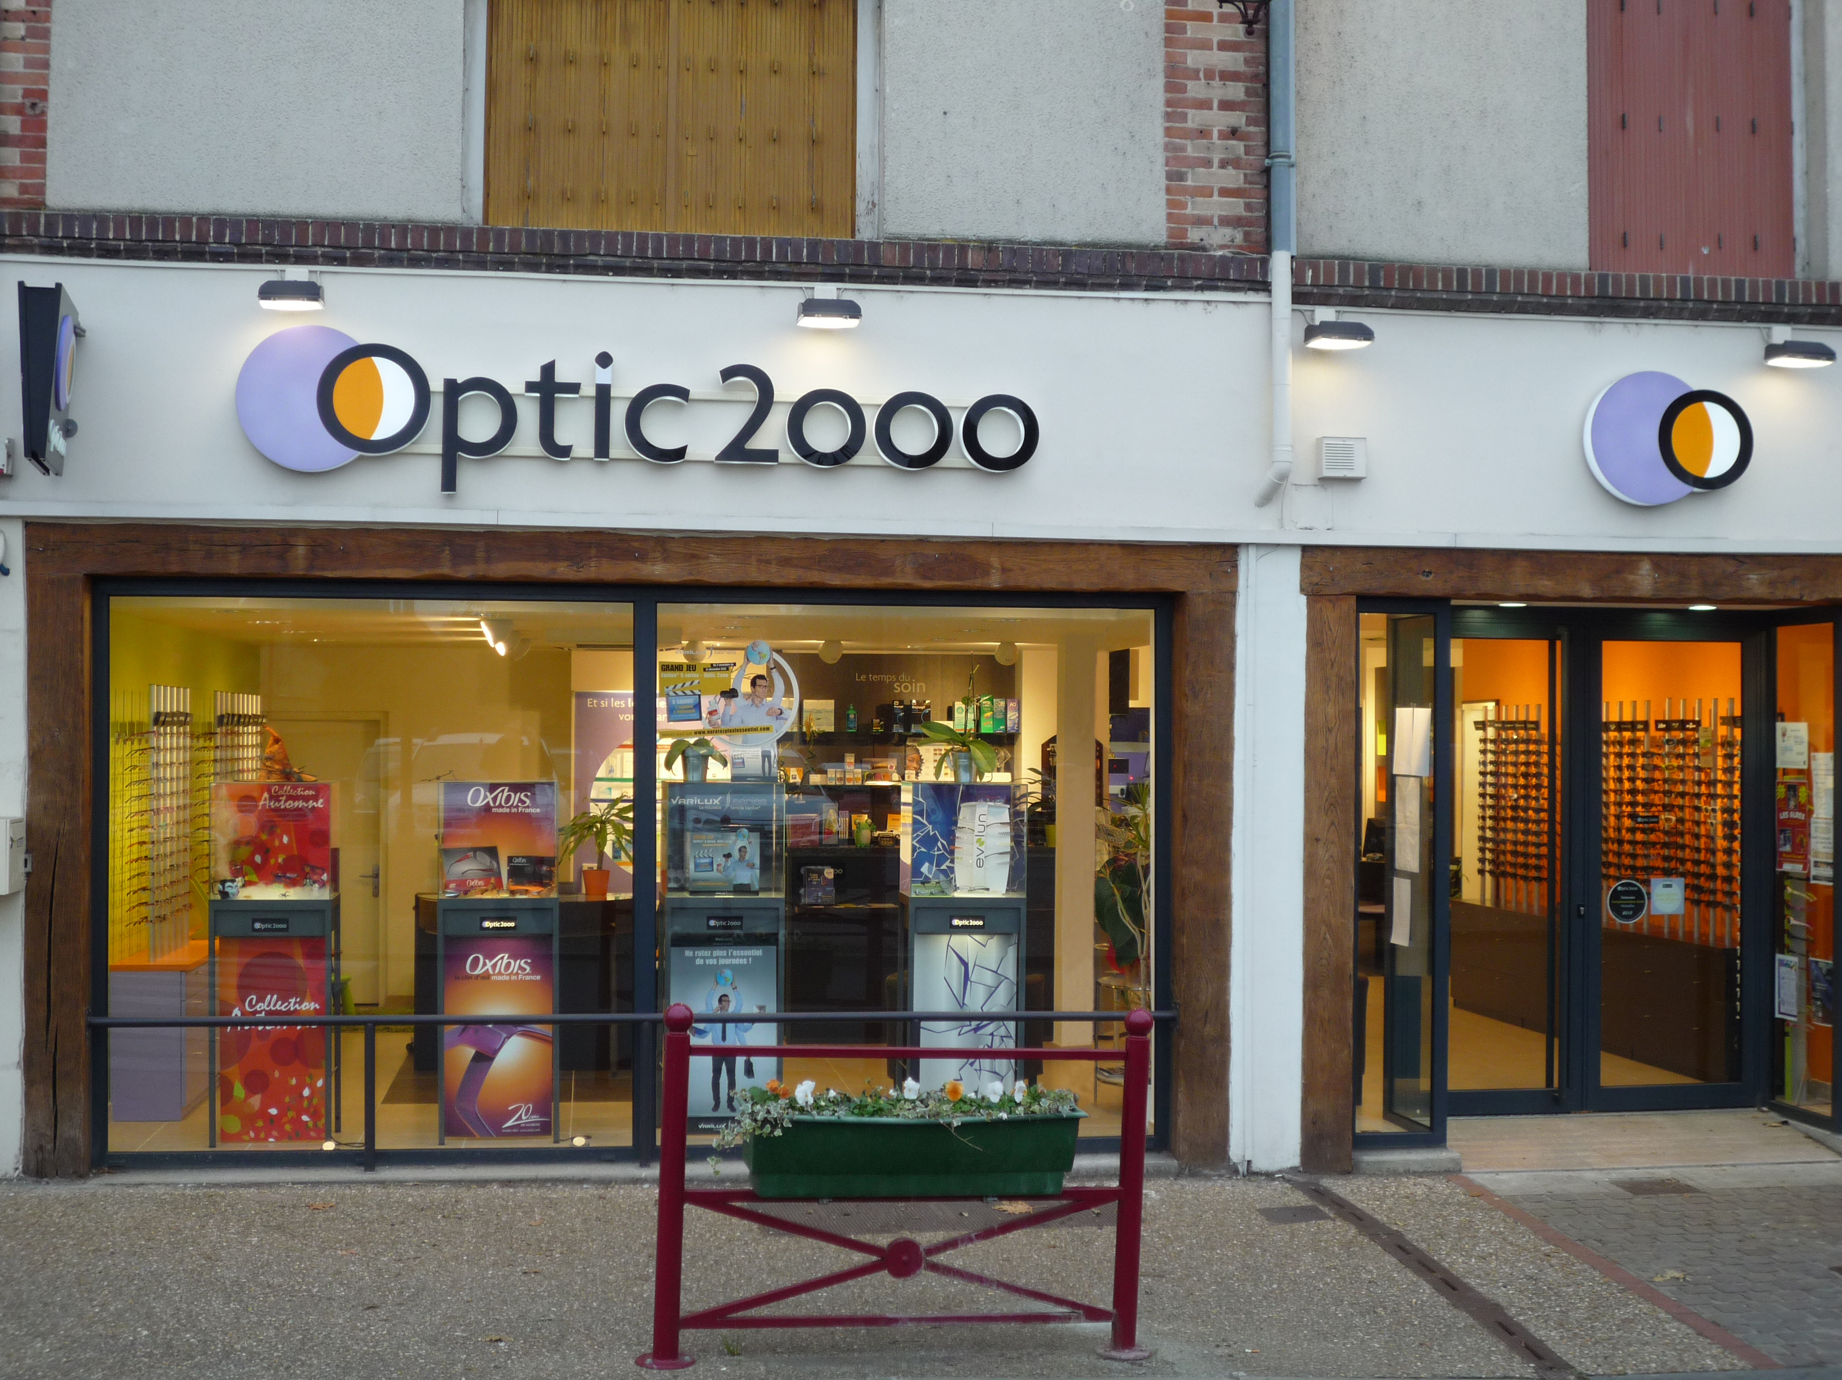

Session 2016

 Optic 2000
45, rue de Lourmel 3, rue Maurice Elet
75015 PARIS 27530 Ezy-sur-Eure

Remerciements :

Avant d’entamer la rédaction de ce rapport, je tiens à remercier tout particulièrement l’équipe présente au magasin qui se compose de :

-Mélanie Cabanes, mon maitre de stage qui a su m’accueillir au sein de son équipe, qui m’a procuré sa bonne humeur et ses connaissances dans le métier d’opticien. Elle m’a dirigé et soutenue durant toute la durée de mon stage.

-Sophie Cabanes, Angélique Marie et Florian Foyart, qui tous trois ont su également m’intégrer dans cette équipe et m’aider. Ils m’ont également tous appris de nouvelles choses et ont contribués à mon épanouissement au sein d’un magasin d’optique.

Je tiens également à remercier mes parents qui m’ont permis de réaliser ces études, et qui m’ont soutenue durant cette première année. Ils ont également permis au bon déroulement de mon stage et ont su m’écouter raconter chacune de mes histoires en fin de journée de stage.

Pour finir je remercie les enseignants de l’ISO et Mme Tollis qui permettent ce bon déroulement durant le stage, grâce à la bonne préparation durant la première année de BTS. J’ai su être à l’aise tout de suite au magasin grâce aux connaissances que j’ai pu acquérir auparavant et grâce à l’enseignement fournit notamment concernant l’atelier et les entrainements oraux qui permettent l’aisance face aux clients.

Introduction :

J’ai choisi de réaliser un BTS opticien lunetier car j’ai toujours voulu exercer un métier polyvalent et manuel principalement, c’est également un domaine social et médical.
La découverte de ce métier m’est venue lorsque j’avais 14 ans et que l’on me diagnostiqua une myopie, je devais donc porter des lunettes mais la nouvelle était tellement inattendue que cela me bouleversa. Je ne m’imaginais pas porter de lunettes. Lorsque je suis allée chez un opticien pour la première fois je ne voyais que des lunettes en plastique épaisse et voyante. Moi qui ne voulais pas en porter je recherchais alors des lunettes les plus discrètes possibles. C’est alors que j’ai découvert les lunettes dites « invisible » donc percés. J’étais rassurée lorsque j’en essayais une paire. Bien évidement mon choix se porta sur ses lunettes. Je ne me doutais pas qu’il y avait autant de choix et de solution pour apporter aux clients le besoin qu’il recherche. Par la suite, vers mes 16 ans j’ai entendu parler des lentilles et j’étais apte à en porter. Ce fut une révélation, depuis je porte majoritairement mes lentilles journalière. Toutes ces possibilités pour corriger la vue et les différente facette de la profession m’intéressa donc à découvrir ce métier.
J’ai donc entrepris ces études et je réalise à présent mon stage au sein du magasin Optic 2000 3, rue Maurice Elet à Ezy sur Eure (27) géré par Mélanie Cabanes qui est également mon maître de stage.
Durant ce stage, je vais tout d’abord observer, participer, étudier et analyser les différentes activités du magasin.
Puis je me donne l’objectif de réaliser des montages seule, d’accueillir les clients.
Et enfin, j’espère être en mesure de réaliser des ventes entièrement seule.
I- Présentation de l'enseigne et de l'entreprise d'accueil:

1.1) L'enseigne:

Je réalise mon stage en entreprise chez Optic2000, magasin géré par Mélanie Cabanes, ma marraine de stage. Optic2000 appartient au groupe Audioptic qui comprend également Lissac et GADOL (Groupement d'Achats Des Opticiens Lunetiers). Optic2000 est un groupement coopératif qui permet donc d'ouvrir de petites surfaces. L'enseigne a été fondée en 1969 mais est née de la création du GADOL en 1962.
La forme commerciale d'Optic2000 est un groupement d'intérêt économique (GIE) et son positionnement est à la fois généraliste et dans la presbytie.
Le slogan est : "Optic2000, une nouvelle vision de la vie".
L'implantation d'Optic2000 est principalement hexagonale mais il existe également des magasins en Suisse.
Je vous présente l'enseigne en quelques chiffres:
-2213 points de ventes
-4 centrales d'achat
-Chiffre d’affaire totale (HT) pour l'année 2014 (GADOL Optic2000): 270 918 388 euros.
-Chiffre d'affaire (HT) de 2014 pour mon magasin d'accueil (Ezy sur Eure): 624 400 euros.
-Bénéfice de l'enseigne en 2014: 6 320 049 euros.

1.2) Le magasin : Optic2000:

Le magasin dans lequel j'effectue mon stage se situe au 3, rue Maurice Elet à Ezy sur Eure, petite ville de la vallée de l'Eure (département 27) en région Haute-Normandie.
Pour mieux situer le magasin dans la France, voici un aperçu cartographique: (le point rouge indique la ville d'Ezy sur Eure).

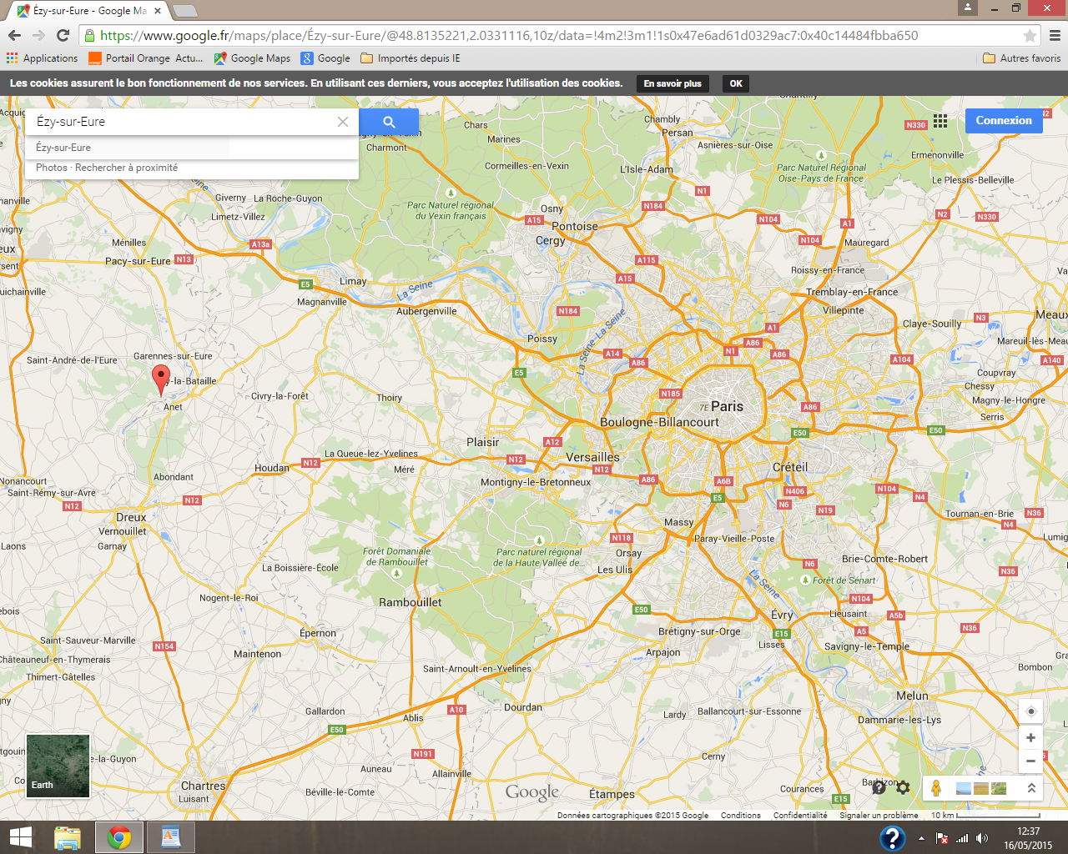
Aperçu cartographique de la ville d’Ezy sur Eure par rapport à Paris :

La ville d'Ézy-sur-Eure appartient à l'arrondissement d'Évreux et au canton de Saint-André-de-l'Eure.
Elle fait partie de L'Agglomération du Pays de Dreux.
Les habitants d'Ézy-sur-Eure se nomment les Ezéens et les Ezéennes.
Le nombre d’habitants de la ville est de 3329 environs.
Ézy-sur-Eure est une ville dynamique grâce à son riche tissu associatif (une cinquantaine d'associations), ses rendez-vous festifs et une large palette de services de proximité.
La commune dispose d'une école maternelle, une école primaire et un collège ainsi que d'un pôle enfance.
Ézy possède aussi de nombreux équipements : salle des fêtes, salles de réunion, différentes salles pour la pratique du sport (salle de dojo, de gymnastique, multisports...), un skate park, un parcours botanique ainsi qu'une voie verte.

- Historique du magasin:

Le magasin de Mélanie Cabanes a ouvert ses portes le 10 décembre 2012, mais la gérante à crée sa société le 26 février 2008. Sa première boutique se situait au 35, rue Isambard à Ezy sur Eure. Dès le début, Mélanie Cabanes a fait le choix de l'enseigne Optic2000 car il s'agit d'un groupement coopératif qui lui permettait d'ouvrir de petites surfaces. Le statut juridique que Mélanie a choisi est la SARL (société à responsabilité limitée), et ce, pour des raisons financières car l'ouverture d'un magasin est un coût certain. Cela lui permettait également d'avoir un partage des risques et responsabilités ainsi qu'un poids plus important au niveau des banques. La centrale d'achat du magasin est GADOL.

C'est donc en 2012 que Mélanie Cabanes décide de déménager. Cette opportunité est venue car un local se libérait dans une rue principale au cœur du village, situé juste en face de la grande place donnant sur la rue commerçante. Le local était donc beaucoup plus visible et également plus grand, d'autant plus que Mélanie ne disposait jusqu'à ce jour que de deux tables de vente et une troisième était nécessaire. Elle a rencontré quelques difficultés à l'obtention du local car les propriétaires hésitaient entre la division en 2 ou 3 lots de la superficie totale qui était de 200m². Les propriétaires indécis, envisageaient dans un premier temps de créer deux lots ce qui au niveau de la surface convenait à Mélanie mais ils ont ensuite voulu faire trois lots ce qui aurait abouti à la même surface que le précédent magasin de Mélanie. Mais finalement ils sont revenus à leur première idée soit un lot de 130m² et l'autre de 70m². Cependant, ils n'ont pas rappelé Mélanie pour annoncer leur décision finale. Il a donc fallu qu'elle reste très attentive afin de ne pas manquer l'obtention du local. Les bailleurs devaient être frileux eu égard à l'âge de Mélanie, qu'ils estimaient peut-être trop jeune pour s'implanter dans leur local.
Mélanie a été soutenue par son associée, Sophie Robert, car l'obtention de ce local était une opportunité et empêchait la concurrence de s'installer dans la commune. C'est après six longs mois que le projet a pu aboutir et le déménagement s'effectuer. Il a donc fallu prévenir la banque ainsi que les clients. Il a fallu également superviser les travaux tout en gérant l'ancienne boutique jusqu'à sa fermeture. Mais heureusement, Mélanie pouvait compter sur le soutien et l'aide de ses employées pour gérer les démarches sereinement. Bien-sûr, ce déménagement comportait des enjeux et des risques comme l'augmentation des charges ainsi que du stock. La consommation d'électricité ayant triplée et le loyer étant deux fois plus élevé.
La principale appréhension de Mélanie Cabanes était au niveau du financement de cette opération. En effet, elle avait peur que la banque ne la suive dans son projet car son emprunt allait être plus important que l'initial. Il a dû donc fallu résilier le premier emprunt pour pouvoir contracter un nouveau prêt. La banque a ensuite opéré un lissage qui consistait à globaliser les deux prêts et lisser les mensualités.
Pour le déménagement, Mélanie a très bien organisé la gestion de la fermeture de la première boutique et l'ouverture de la seconde. Cela s'est réalisé en une semaine en fermant sa boutique initiale le mardi soir et en ouvrant la nouvelle le mardi matin de la semaine suivante. Le mobilier apporté étant insuffisant pour cette nouvelle structure, elle a dû réinvestir dans du matériel supplémentaire.

Même si Mélanie était plus sereine pour l'ouverture de ce second magasin que du premier, elle ressentait malgré tout de l'adrénaline.
Le transfert a été communiqué dans les journaux, sur le panneau publicitaire qu'elle loue à Anet (importante commune proche d'Ezy sur Eure) et en prévenant ses clients au fur et à mesure dès le mois de juillet 2012.
Par ailleurs, l'opération financière s'est bien déroulée, la banque ayant débloqué les fonds attendus dans les délais.

Sa clientèle s'est réjouie du nouveau magasin et la demande est restée la même tout en augmentant.
En conclusion, Mélanie est très contente de cette démarche et en conséquence ce déménagement qui s'avérait nécessaire a permis au magasin de faire un bond en avant.

Le magasin de Mélanie contient une salle de réfraction dédiée aux examens de vue qui sont pour elle indispensables, car depuis quelques années les opticiens sont en mesure de procéder à la correction de la vue des clients les ordonnances étant renouvelables tous les 3 ans. De plus, elle a pu constater beaucoup d'erreurs ophtalmologiques dans la région et estime donc qu'il est important d'avoir cette salle pour pouvoir équiper au mieux ses clients.
Il n'y a pas d'autre spécialisation dans son magasin mais elle propose quand même des lunettes de sport.

- Les Horaires d'ouvertures du magasin:

Le magasin ouvre ses portes du Mardi au Samedi de 9h30 à 12h30 et de 14h30 à 19h. Etant fermé le Dimanche et le Lundi.

- La responsable du magasin:

Mélanie Cabanes est diplômée du BTS d'Opticien lunetier, obtenu à l'ISO PARIS15. Pour y accéder, elle a passé un BAC scientifique et a directement intégré l'ISO en alternance. Les motivations qui l'ont poussée à exercer ce métier sont d'une part le fait que ce soit une profession paramédicale, les études sont courtes et sont réalisées dans une école et non dans une faculté, elle trouve cela plus bénéfique d'avoir été encadrée. D'autre part, le métier lui permettait d'avoir des horaires suffisamment souples pour une vie de famille.

L'évolution du métier du point de vue de Mélanie Cabanes:

Pour elle, l'avenir ne lui semble pas très optimiste, voir angoissant selon ses mots. La multiplication des mutuelles et la généralisation du tiers-payant sont pour elle une menace au fil des années pour les opticiens, car cela impacte sur la gestion et les marges qui diminuent en conséquence. Elle a pu constater qu'il y a huit ans, elle réalisait 10% de tiers-payant alors qu'aujourd'hui elle est passée à presque 90%. Pour elle, plus les marges diminuent, et plus cela influe sur la qualité de service qui par conséquent est de plus en plus difficile à maintenir à cause des coups qu’elle implique.

Mélanie Cabanes n'éprouve pas de regret quant aux choix qu'elle a pu faire dans sa vie professionnelle, à part peut-être aurait-elle due envisager de se spécialiser dans l'audio mais ce n'est qu'un léger point dans son parcours. Elle adore son métier et ne reviendrait en aucun cas sur son orientation.

Dans son métier comme au quotidien, elle est très souriante, toujours prête à aider un client, très courtoise et est attentive et à l'écoute de chacun de ses clients. Elle dispense toujours de bons conseils adaptés à chaque type de clients.

- Le personnel:

Mélanie Cabanes s'est associée avec son ancien employeur, Sophie Robert, à 50% et est également associée avec le magasin Lissac de st André de l'Eure (environs 15kms) à 50%. Elle prévoit une association avec son actuelle salariée Angélique Marie qui prendra la gérance d'un nouveau magasin Lissac dont l'ouverture est prévue pour la fin de l'année sur la commune de Pacy sur Eure.

Au sein du magasin de Mélanie Cabanes, l'équipe se compose de 3 membres:
-Angélique Marie opticienne diplômée qui s'occupe des montages, des ventes, de la relance des tiers-payants, de sécurité sociale, des mutuelles, des lentilles et des adaptations lentilles, des examens de vue ainsi que des commandes quand Mélanie n'est pas disponible.
-Sophie Cabanes, monteuse-vendeuse qui s'occupe des ventes ainsi que de la saisie des tiers-payant.
-Florian Foyart, jeune opticien diplômé de l’année 2015, il s'occupe des montages, des ventes et réalise des examens de vue.
Pour finir Mélanie Cabanes s'occupe de toute la gestion du magasin et de l'administratif tout en effectuant les ventes, les examens de vue et l'atelier.

L'ambiance au sein du magasin est vraiment agréable, il y a une très bonne entente entre chaque membre, le respect du client est primordial et les méthodes sont vraiment bien adaptées. Tout est fait de façon très optimale pour le déroulement des activités et pour la parfaite maitrise du magasin.

1.3) L'implantation du magasin:

Je vais vous présenter la ville Ezy sur Eure, sa population, sa démographie, ainsi que quelques principales distances.

- Zone de chalandise: Annexe 1.

- Analyse de la concurrence : Notre magasin est situé au cœur du centre de la ville d’Ezy sur Eure juste en face de la place du marché, il a donc une implantation idéale. Le magasin Optic 2000 ne possède pas beaucoup de concurrence grâce à la faible présence d’autres magasins d’optique dans les alentours, seulement 4. Le plus proche est un indépendant et ne fait pas beaucoup de tort à notre magasin qui lui est une enseigne et la population plutôt âgée ou ayant un positionnement familiale privilégie les enseignes connues. Un peu plus loin, deux Atol sont présents, dont un dans le centre commercial de la ville à côté située à 10 min en voiture environs. C’est notre plus gros concurrent. Celui d’Ivry la bataille étant plus petit n’est pas une menace. Quant au dernier concurrent possible, le Lissac de saint André situé à 20min environs de notre magasin, Mélanie possède une association à 50% avec Alysson, la gérante.

- Etude de la population de la ville d'Ezy sur Eure :

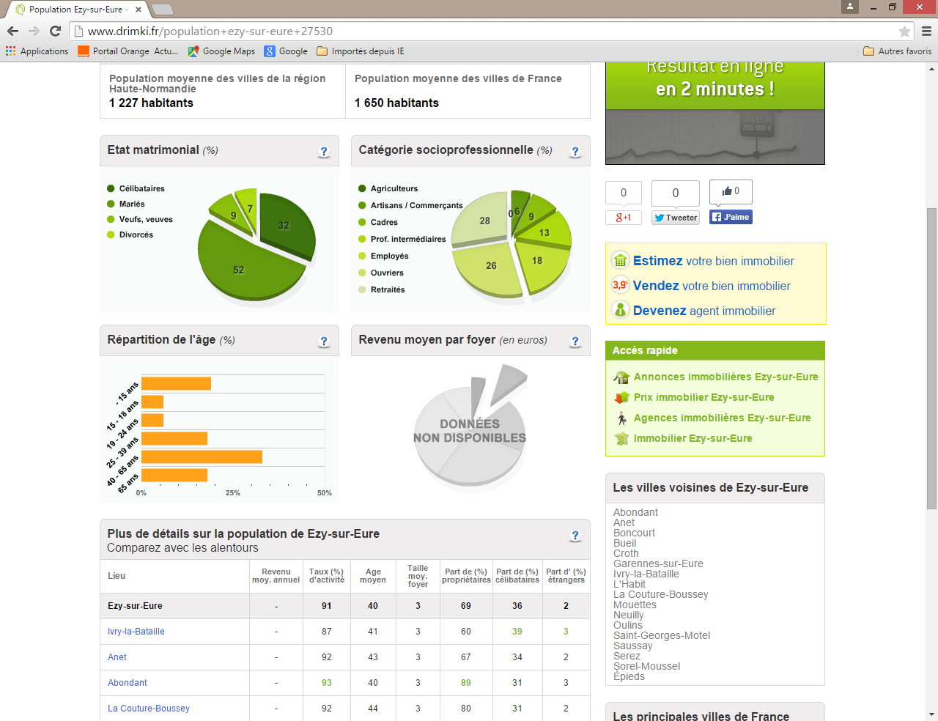
Quelques chiffres concernant la population d’Ezy sur Eure :

Comme écrit précédemment, la ville possède beaucoup de structures dédiées à l'enfance, c'est pourquoi Mélanie Cabanes, dans son magasin, à crée un espace monture enfants équivalent à l'espace adulte.
De plus, sur les graphiques ci-dessus on peut remarquer qu'il y a une très grande majorité de couples mariés et que la taille moyenne par foyer à Ezy sur Eure est de 3 personnes.

Par ailleurs, c'est une ville qui contient beaucoup de personnes actives comme des cadres, des employés, des ouvriers et des professions intermédiaires. La tranche d'âge la plus importante se situe entre 40 et 65ans, et rappelons que le positionnement principal de l'enseigne Optic2000 est la presbytie, ce qui est donc un très bon choix de la part de Mélanie Cabanes.

- Démographie:

La ville d'Ézy-sur-Eure compte 3 329 habitants avec une densité de 373,20 par km²

- Principales distances:

* Paris : 80 km
* Mantes-la-Jolie : 29 km
* Rouen : 88 km
* Evreux : 35 km
* Saint André de l'Eure : 15 km
* Anet : 2 km
* Chartres : 54 km
* Dreux : 19 km

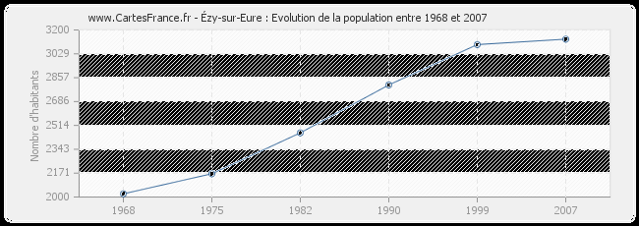

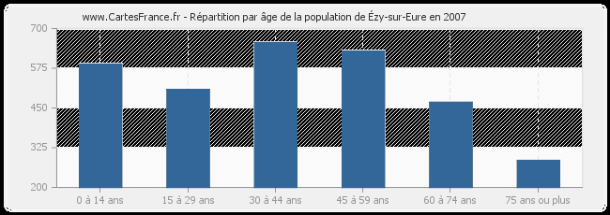

On peut donc conclure que le positionnement du magasin est bien adapté à son implantation et à sa population car il y a une majorité de personnes actives, de personnes âgées et d’enfant ce qui convient à un positionnement familial et presbyte.
1.4) L'aménagement du magasin:

Le magasin de plain-pied a une superficie de 130m² environ. Il y a une vitrine de six mètres de longueur, elle est réalisée par Mélanie, ou parfois par les autres membres, tous les trois mois environ en fonction des thèmes et des saisons. Les thèmes les plus représentés sont l'été et Noël, les autres étant ceux de la rentrée, de Pâques et de la fête des mères.
Voici une vue d’ensemble du magasin avec les vitrines :
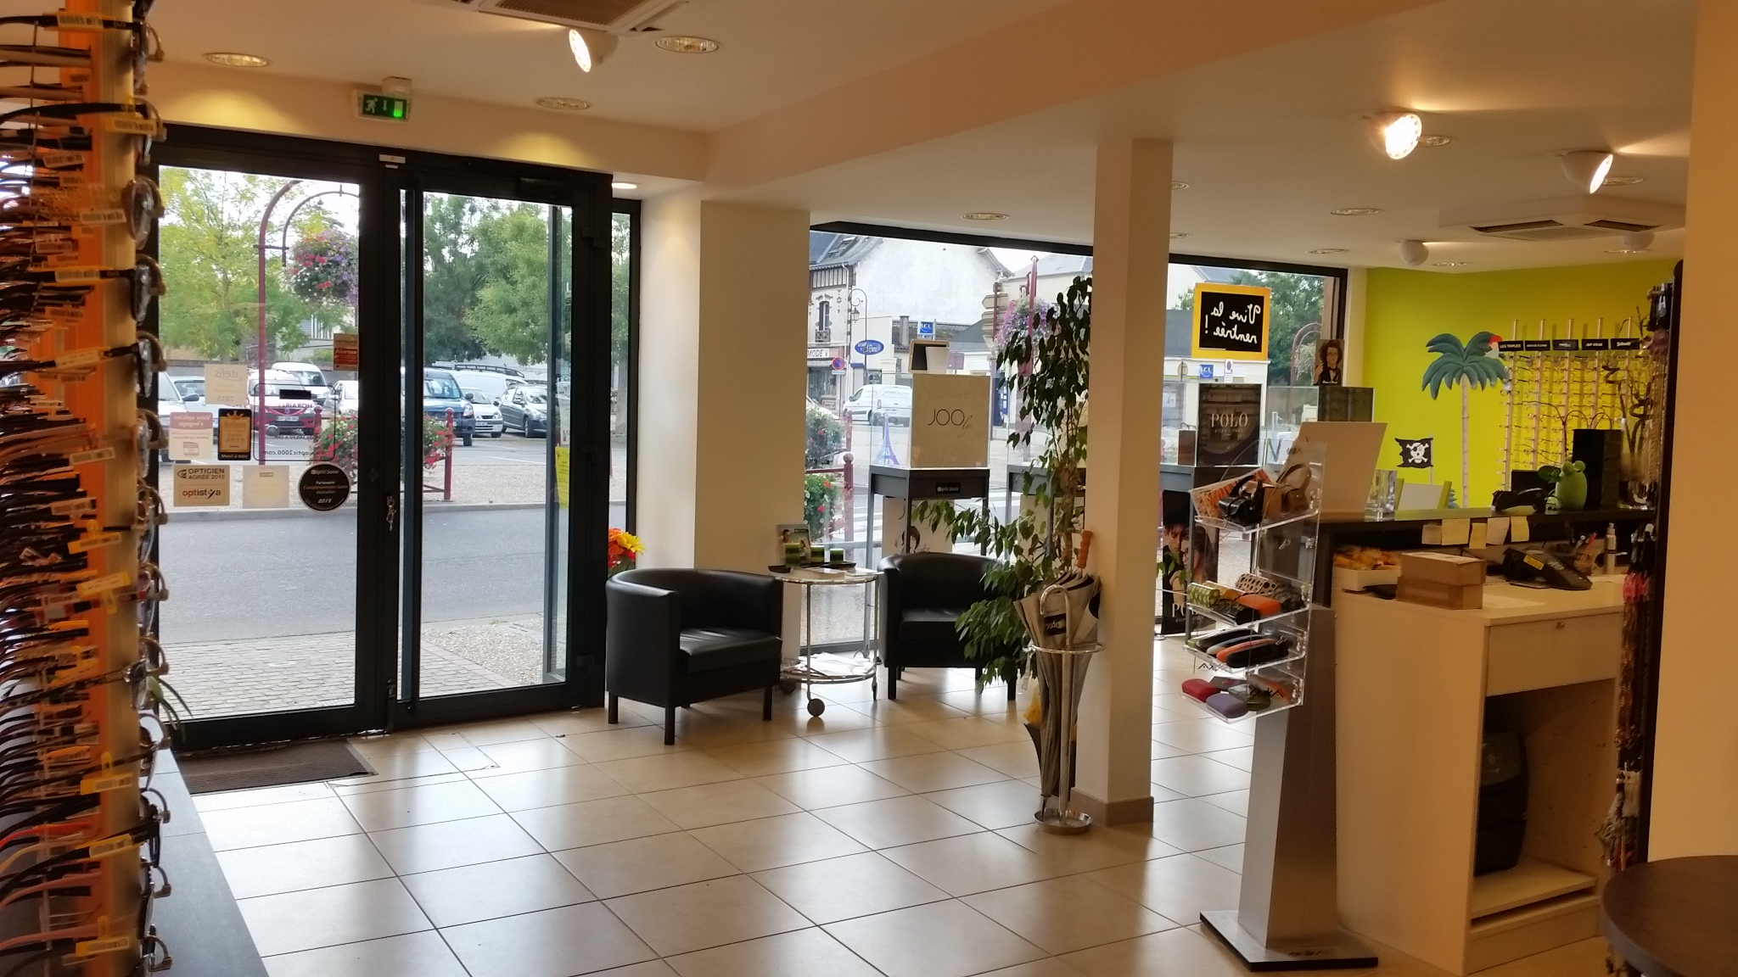

L'espace de vente est disposé en fonction des critères à respecter pour l'enseigne Optic2000 et le facteur d’ambiance représenté et principalement la modernité et l'actuel. Il y a donc une unité et une cohésion entre tous les magasins Optic2000 pour familiariser les clients au magasin de l'enseigne.
Le mode d'informatisation du magasin comporte les ordinateurs mais également et depuis peu la tablette qui a été mise en place pour l'essai des montures et pour la réalisation des prises de mesures. Le logiciel utilisé actuellement est PVO mais sera bientôt remplacé pour SIMAG qui est imposé par le siège OPTIC 2000.
Voici deux photos du magasin, la première montrant la première partie du magasin en entrant avec les lunettes de soleil et les montures enfants, et la seconde la deuxième partie avec l’atelier, les montures femmes, hommes, et mixtes.

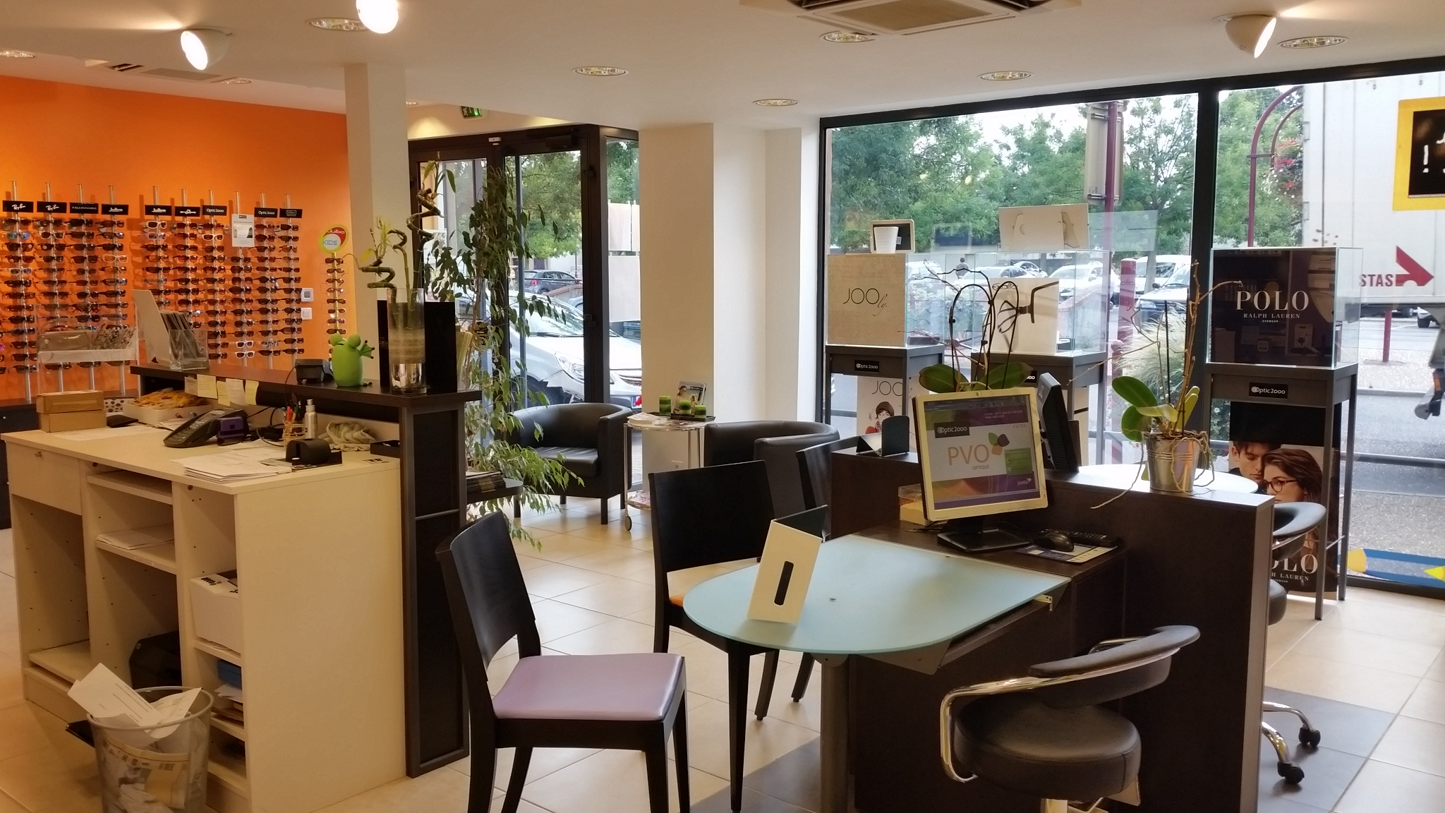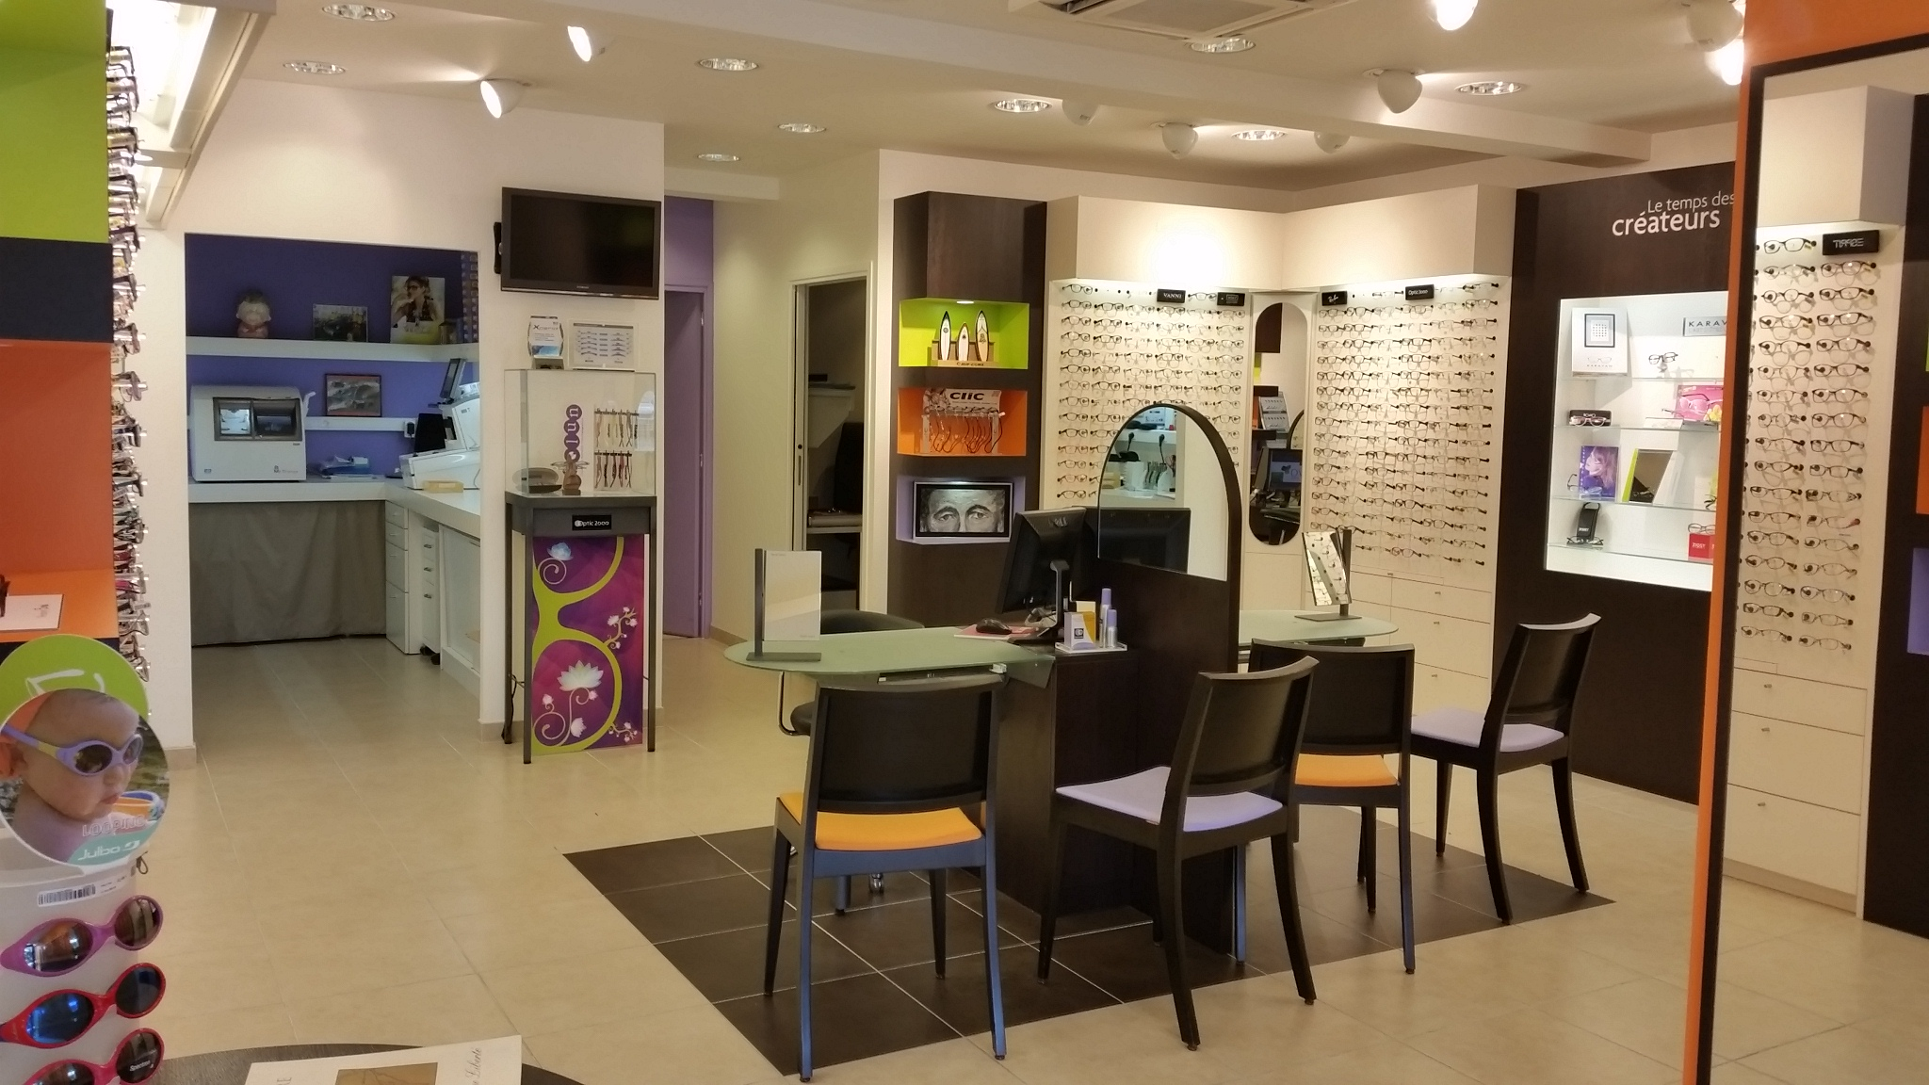

L'atelier du magasin est à la vue de la clientèle et se situe en face de l'entrée du magasin, en renfoncement au fond de la boutique. Il possède un bon agencement, un bon rangement et une bonne organisation y règne. Sa superficie est d'environ 10m².
Le fait qu'il soit ouvert aux clients est un bon principe car ces derniers peuvent observer l'opticien dans son travail. Ils peuvent également poser directement des questions à l'opticien. Cela crée une relation de proximité avec le client et permet de garder un bon contact relationnel.
Il y a également une salle de réfraction au fond du magasin à côté de l’atelier.

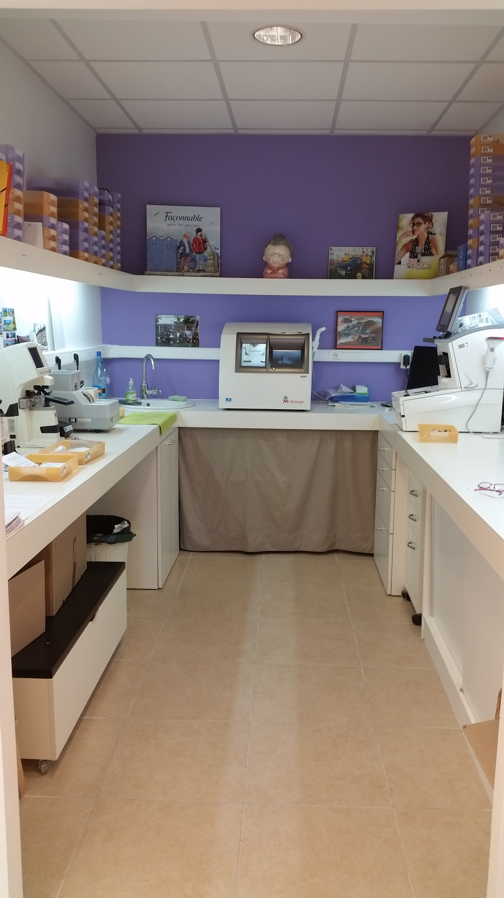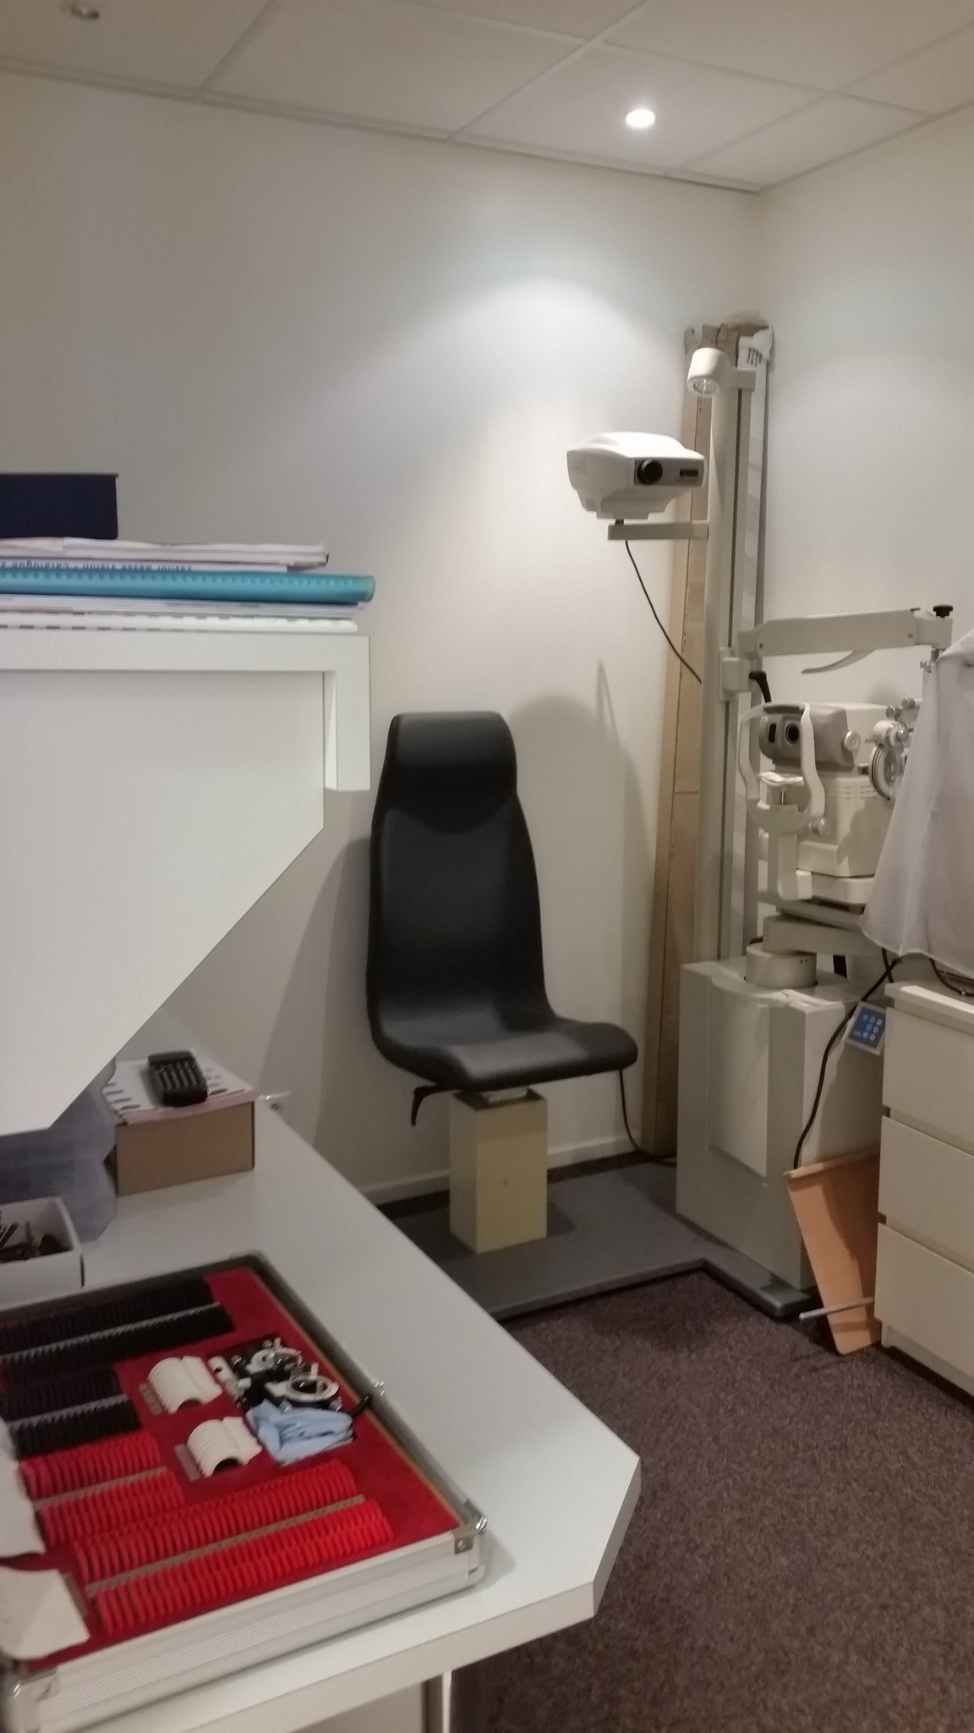

- Plan du magasin :

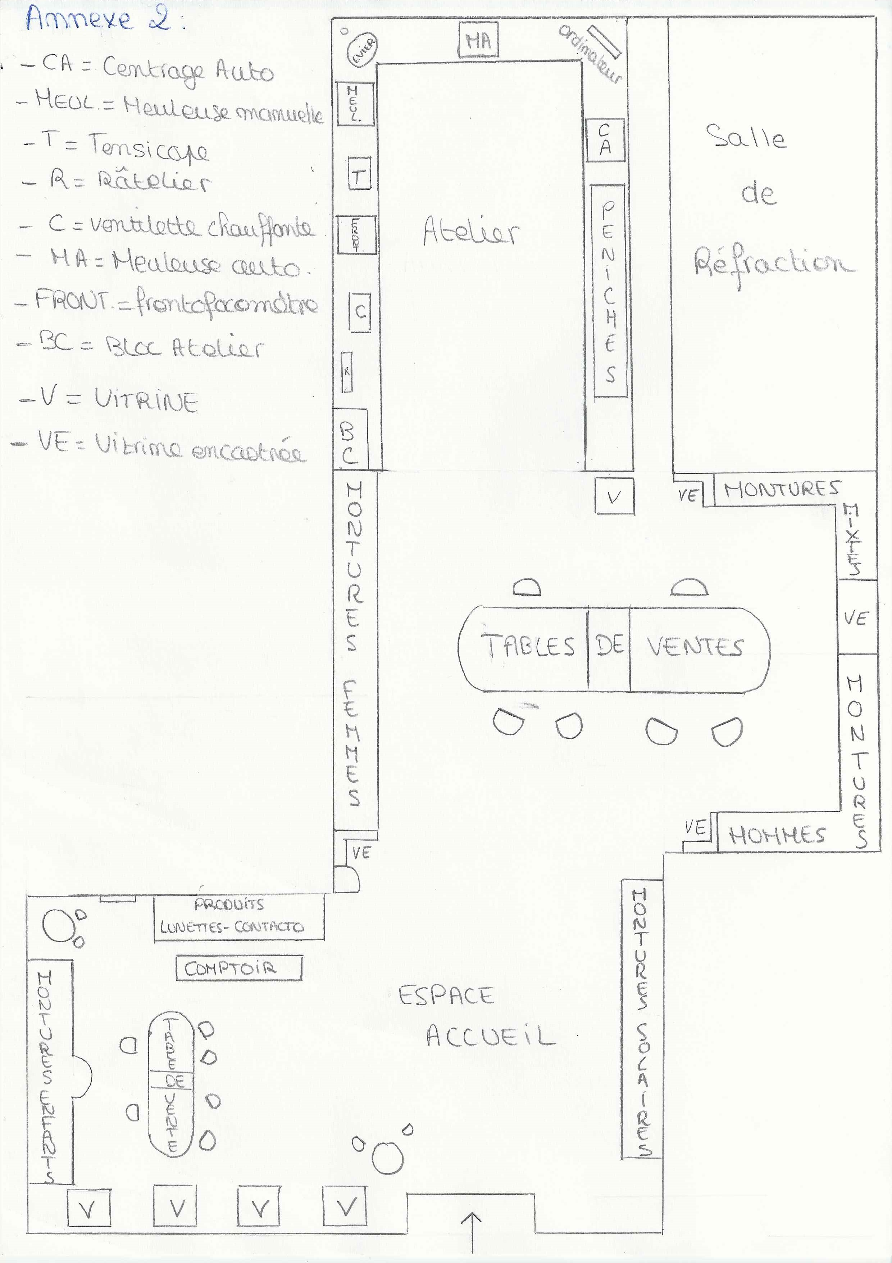

1.5) Politique commerciale:

- Les Produits du magasin:

En ce qui concerne les produits du magasin, il y a une très grande diversité. Au niveau des montures, le nombre total varie entre 100 et 300. Ce sont des montures pour tous les types de clients qui s’étendent de l'enfant à l'adulte. Différentes marques y sont proposées, comme des marques de griffes (Prada, D&G, Ray Ban, Façonnable, Vogue, etc...), des marques de créateurs made in France (Karavan, Karavan and kids, Bovelo, Oxibis, Axebo, Evolun, etc...), de créateurs (Julbo, Jean Reno by Cendrine, etc...) ainsi que les marques d'Optic2000 comme Les Personnalitées, O2 et en ce moment en exclusivité les Optic2000 made in France.
Les montures ne sont pas réparties par genre mais par marques pour laisser un ensemble de vue très diversifié et proposer tous les genres possibles sur un seul panneau aux clients.
Au niveau des verres, ils proviennent des fournisseurs Essilor ou BBGR.
Pour les lentilles, les fournisseurs principaux sont Cooper Vision notamment avec Proclear et biofinite qui sont respectivement des progressives et multifocales, et Johnson&Johnson avec Acuvu. Il y a également les lentilles d'autres fournisseurs comme celles prescrites sur les ordonnances des clients (Ophtalmic, Bauche&Lomb, Dailies, Menicon, qui sont rigides et semi-rigides, etc...). Le magasin possède un petit stock de lentilles pour dépanner les clients en cas de besoins urgent.

- Les offres:
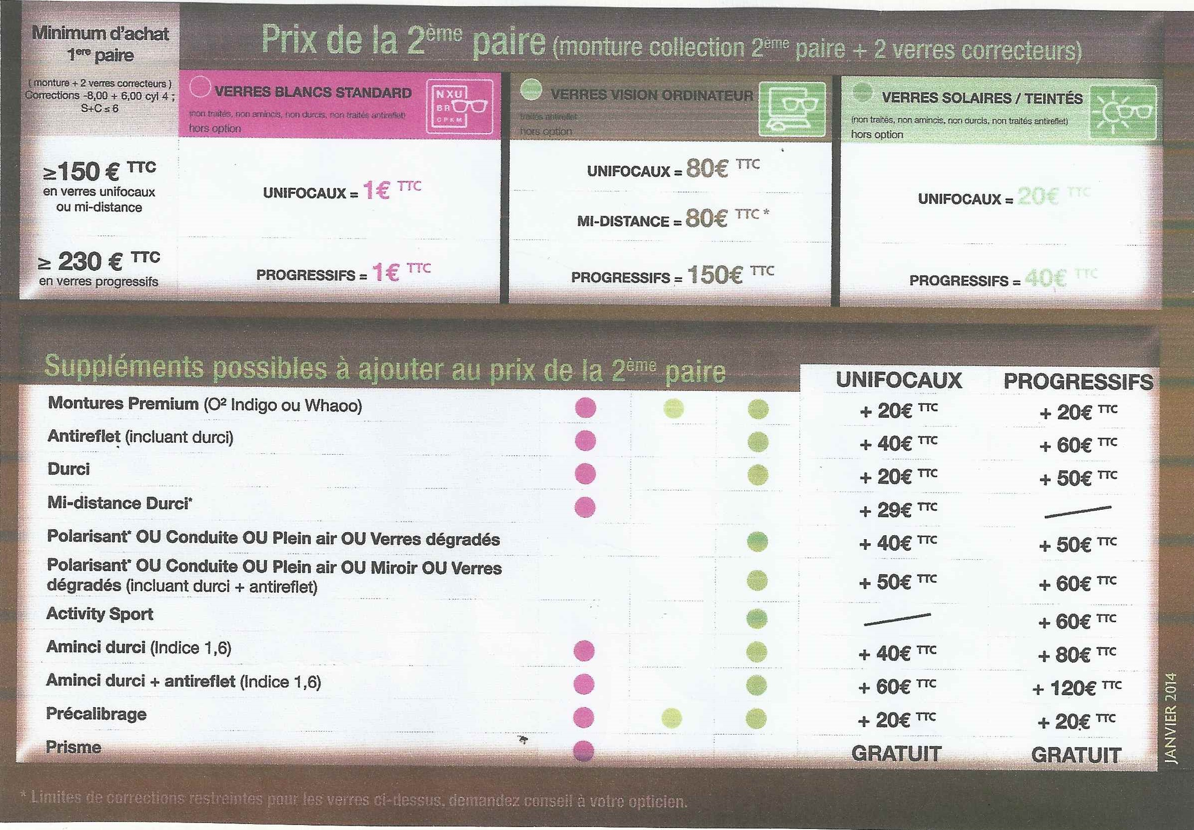

- Les services:

Le magasin offre une garantie de 2 ans, ce qui permet dans ce délai un remplacement gratuit pour chaque pièce de la monture. A l’exception des plaquettes, manchons et accessoires de la monture qui peuvent changés gratuitement sans limite. Il y a également une franchise de 40% appliquée sur les verres.
Au niveau des facilités de paiement, le magasin propose le tiers-payant ainsi que le paiement en plusieurs fois par chèque ou par carte bancaire, ce dernier mode de paiement étant limité à 3 ou 4 versements.
Le service après-vente s’occupe de toutes les réclamations et couvre les réparations, les casses, les défauts, etc...

Le magasin fait également le prêt de monture sans chèque de caution pour les clients fidèles et avec chèque de caution pour les nouveaux clients. Cela est bon pour le magasin car il permet aux clients d’être plus confiant dans leur choix et bien souvent ils finissent par acheter la monture.

- Les prix:

Voici le prix moyen de quelques produits du magasin:
Les prix des montures varient de 35 à 400 euros environ. S’agissant des verres, leur prix est de par exemple: 44 euros pour les unifocaux sphériques, 54 euros pour les unifocaux avec traitement durci et pour un unifocal avec traitement antireflet Trioclean 69 euros mais pour un antireflet Crizal Forte UV 110 euros environ.
Les marges pratiquées au magasin dépendent des mutuelles et la marge brute est de 63%. Le niveau des prix est équivalent à celui de la concurrence et ne présente pas de grandes différences ou alors les tarifs se compensent.

- La communication:

La communication du magasin se fait par le bouche-à-oreille, la publicité nationale due à l'enseigne, la publicité locale, mais également par le fichier client permettant l’envoi de mailings. Cela envoie automatiquement un message au client (3 minimum par année) pour le remercier d'un achat, souhaiter l'anniversaire avec un petit cadeau à venir récupérer en magasin et également les mailings booster qui indiquent que l'ordonnance du client va bientôt devoir être renouvelée qu’il peut donc venir pour refaire des lunettes sans consulter l'ophtalmologiste à nouveau, en réalisant l'examen de vue au magasin. Cela à un fort impact sur les clients qui à cause des longs délais pour l’obtention de rendez-vous ophtalmologiques préfèrent de beaucoup passer au magasin faire l’examen de vue qui est sans rendez-vous.
Le magasin de Mélanie Cabanes a très bonne réputation et nombre de clients fidélisés.
L'enseigne sponsorise des associations et la publicité se fait au travers des médias comme la télévision, les radios et la presse.
Le magasin a également, pour la première fois cette année, réalisé un jeu concours pour le téléthon et a donc participé à la récolte des dons.

Conclusion

Pour conclure, le magasin possède une très bonne organisation grâce au savoir-faire de Mélanie, à ses compétences en qualité de gérante, ainsi qu’à son ambition et bien sûr grâce à l’ensemble de son équipe.
Pour Mélanie, les points qui restent à améliorer seraient la gestion des tâches du magasin et la prise en compte des tiers-payant qui deviennent de plus en plus importants, surtout lorsque son personnel n’est pas au complet.

II- Mes activités professionnelles :
6 semaines d’épanouissement :

2.1) Les ventes :

- Consignes et conseils :

Lors de mon stage, je n’ai pas eu de tenue spécifique à porter. Bien évidement je devais rester présentable mais je pouvais me vêtir comme bon me semble dans la limite du raisonnable tout de même. C’est un magasin très conviviale et simple. Je n’avais également pas d’accessoire spécifique, si ce n’est mon badge en tant que stagiaire.
Au niveau de l’attitude à adopter, comme je l’ai dit précédemment, c’est un magasin très convivial donc il me fallait toujours être très souriante, aimable et agréable face à la clientèle. Il n’était pas difficile de respecter ces simples règles, surtout lorsque l’on est dans un magasin aussi chaleureux grâce à l’équipe qui s’y trouve.
Par conséquent, mon attitude face à ma supérieure et aux autres membres était de même et l’ambiance dans le magasin était toujours à la bonne humeur et au respect.
Nous n’avions pas de charte à respecter si ce n’est les valeurs du magasin qui sont : la courtoisie, la maitrise de soi, la solidarité, être disponible auprès du client ainsi que le respect et bien évidement il faut toujours aimer son métier. On avait également pour habitude de proposer aux clients lors de l’attente en magasin, un café, un thé ou un verre d’eau.
Grâce à Mélanie et à toute l’équipe, j’ai eu une approche du métier vraiment agréable. Nous avions des supports d’aide à la vente, ce qui m’était très bénéfique pour commencer mes ventes. Bien qu’au début j’étais toujours soutenue et accompagnée par Mélanie le plus souvent ou alors les autres membres se tenait toujours à disposition pour m’aider. Par la suite j’ai su me débrouiller simplement avec les supports, comme un dépliant avec les 3 gammes de verres progressifs, ou le document sur les offres de la boutique par exemple.
Mélanie me conseillait toujours, même lors des moments difficiles avec un client, de rester très souriante et de proposer plusieurs alternatives à ce qui ne lui conviendrait pas pour lui permettre de trouver une solution et qu’il ait toujours le choix. Il ne faut jamais leur imposer un unique choix que ce soit lors de la vente, sur le devis et même au niveau de l’accueil. Je pouvais également gérer les mésententes en appelant directement Mélanie ou un autre membre pour me venir en aide et maitriser au mieux les situations.
- Mes objectifs :

Pour réussir une vente il faut que le client soit satisfait de son équipement. Mais pour cela il faut savoir identifier un client satisfait. Au magasin, tout est mis en œuvre pour le satisfaire. On m’a donc d’abord appris a bien accueillir le client et à identifier ses besoins. Puis l’orienter et le conseiller vers un choix de monture et de verres le plus adapté.
Mes premiers objectifs étaient donc de prendre de l’assurance, de savoir accueillir le client et l’aider dans le choix de sa monture. Je me fixais par la suite les objectifs de conseiller le client pour le choix des verres, donc de prendre connaissances des types de verres, des produits, puis de finaliser une vente seule afin de commander les verres et m’occuper de la gestion des papiers comme le devis, la feuille de soin et les accords de prises en charges, les mutuelles.

Au début de mon stage, je n’étais pas très à l’aise face à un client. Je savais l’accueillir mais je stressais à l’idée de le conseiller sur le choix des verres. Le choix de monture ne me posait aucun problème. C’est la partie que je préfère dans une vente. Cela permet de connaitre un peu mieux le client et trouver le bon modèle pour enfin avoir la satisfaction que notre choix plaise au client en fonction de ses préférences, des couleurs et de sa morphologie.
Par chance mes premiers contacts avec les clients concernaient de petits services après-vente comme des vis à remettre, des branches à changer ou resserrer une monture.
Cela m’a pris quelques semaines avant de me sentir parfaitement à l’aise lors d’une vente. Je n’ai pas eu de vente particulière à gérer. Je me suis toujours occupé de ventes classiques pour enfants ou adultes avec une ordonnance, un choix de monture et le choix des verres adaptés avec les traitements. Les rares ventes qui me posaient problème étaient lorsque nous n’étions pas partenaires avec la mutuelle du client. J’avais toujours des difficultés à expliquer aux clients les démarches à suivre afin qu’ils puissent se faire rembourser par leur propre moyen. Les ventes qui me paraissaient les plus simples étaient lorsque qu’il s’agissait de verres progressifs. J’avais mon petit dépliement avec les 3 gammes et j’avais plaisir à leur expliquer les différents choix qui s’offraient à eux concernant les couloirs de visions plus ou moins larges ainsi que les zones d’aberrations. La seule chose lors d’une vente que je n’ai pas su réaliser et que je ne sais toujours pas réaliser du début à la fin, ce sont les prises de mesures manuelles pour les verres progressifs. Par contre, je sais par observation comment prendre des mesures sur le client par l’intermédiaire de la tablette numérique mise en place par le groupe Optic 2000. C’est simple, rapide et astucieux. Il suffit de poser sur la monture sélectionnée du client, un petit système de capteurs qui seront reconnus par la caméra de la tablette. Le programme installé identifiera les points important afin de donner les valeurs des mesures. Nous devons quand même ajuster et déplacer les curseurs sur la tablette pour faire correspondre avec les points détectés par la tablette.
Je n’ai pas eu l’occasion de l’utiliser mais j’ai pu observer beaucoup de prises de mesures par ce moyen.
Pour revenir à la vente en elle-même j’ai mis également plusieurs semaines à pouvoir identifier quel types de verres je devais proposer aux clients. Mais finalement j’ai appris le nom des différents verres les plus courants à suggérer en fonctions des besoins.
Les difficultés que j’ai également rencontrées lors d’une vente se sont passées au niveau de l’accueil. J’ai, à plusieurs reprises, accueillie des clients qui lors de mon approche pour m’occuper d’eux montraient déjà sur leur visage leur désenchantement d’avoir à faire a quelqu’un qu’il ne connaissait pas. Je leur proposais donc d’appeler un de mes collègues qui avait pour habitude de s’occuper d’eux. Certain clients préféraient effectivement mais d’autres me laissaient tout de même procéder à leur ventes, dans quel cas cela se passait toujours très bien. Mais un jour, le magasin était bondé et j’ai été accueillir une dame d’un certain âge qui faisait parties de ses clients qui n’apprécient pas tellement qu’une nouvelle personne s’occupe d’eux, ce que je peux parfaitement comprendre lorsque l’on a toute nos habitudes avec une personne en particulier qui connait très bien leur dossier et il est également normal d’avoir quelque réticence a ce qu’une jeune stagiaire s’occupe de la vente complète. Mais cette dame s’est montrée particulièrement contre le fait que je ne sois pas Mélanie, en l’occurrence. Le magasin ne désemplissant pas. Je m’excuse donc auprès de cette femme en lui faisant comprendre que Mélanie était déjà avec un client et qu’elle ne pourrait pas s’occuper d’elle. Elle fût bien embêtée par les circonstances et moi aussi. Je lui proposais donc d’attendre que Mélanie termine mais elle devait réaliser un examen de vue et une vente ce qui allait prendre beaucoup de temps. Etant pressé, elle fût bien obligé de me laisser s’occuper de sa vente. Une fois le choix de monture fait, la dame se montrait beaucoup plus courtoise envers moi et la fin de la vente se passa très bien. Elle fût ravie et me remercia.
Pour cette vente j’ai dû prendre beaucoup sur moi car c’était la première fois que je devais faire face à une expérience comme celle-ci et j’ai dû seule chercher un moyen afin de trouver une entente avec cette dame, de m’adapter et de satisfaire sa demande au mieux tout en restant très souriante, ce qui, avec la pression et stress, reste difficile. Le plus dur a été de me faire accepter auprès de cette dame pour pouvoir effectuer la vente. Mais une fois avoir réussie, j’étais très contente de cette vente et me suis sentie plus sur de moi face aux autres clients.
J’ai également eu l’occasion de participer à une adaptation lentille lors d’une vente. Florian s’occupait de la cliente mais n’avait encore jamais fait d’adaptation lentille et Mélanie était déjà occuper avec une autre vente. Alors étant moi-même porteuse de lentilles journalières et me souvenant bien de ce que mon opticien m’avait dit et conseillé lors de mon premier port de lentille je suis allez aider Florian à conseiller cette dame. Elle avait beaucoup de difficulté à positionner la lentille sur son œil malgré mes explications, par chance j’avais une lentille de rechange. Je suis donc allez me laver les mains et lui ai montré comment retirer la lentille et la remettre. Après avoir vu ma démonstration, la femme réessaya et réussi enfin à mettre la lentille et à la retiré. Elle répéta l’opération plusieurs fois sur chacun de ses yeux afin qu’elle puisse réellement le faire seule une fois chez elle. Cette vente et cette adaptation lentille m’a aidé car j’ai pris confiance en moi et j’ai pu aider à mon tour. C’était une très bonne expérience.

Vers la fin de mon stage j’ai enfin su réaliser des ventes entièrement seule, sans avoir à demander à mes collègues pour quelque besoin et me suis sentie sereine. J’ai fait un travail sur moi concernant l’aisance face à un client car je préfère plutôt m’occuper des montages et autres services après-ventes dans l’atelier.

A la fin de ce stage je maitrisais donc l’accueil d’un client, identifier les besoins, gérer une vente avec les arguments concernant le choix des verres ou des traitements ainsi que savoir répondre et m’adapter face aux objections du client, également conclure une vente, lancer les commandes et enfin livrer le client.
Je n’ai pas eu de problème à livrer un client, j’ai su ajuster la monture sur le client, en demandant parfois pour les enfants l’aide d’un de mes collègues par peur de blesser l’enfant. J’éprouve moins d’aisance face à un enfant car ils ne savent pas forcément nous dire ce qui ne va pas et ce sont des êtres plus fragile et donc plus difficiles à ajuster. Par contre, devoir leur choisir une monture en respectant leur goûts, celui des parents et leur morphologie me plaisait beaucoup.

Il me faudrait encore progresser sur la confiance en moi, l’aisance face au clients lors de l’intégralité d’une vente, travailler d’avantage sur mes connaissances produits, et bien évidement savoir prendre toutes les mesures nécessaires de la monture sur le client.
Je terminerais sur la formule des « quatre C » pour s’occuper au mieux d’un client il faut : contacter, connaitre, convaincre et conclure. C’est quatre termes étant mis en œuvre dans chacune des ventes par tous les membres de ce magasin.

2.2) A l’atelier avec Mr Blue et Mr Orange :

- Mon travail en atelier :

Objectif et Préparation :
On ne réalise pas de lunettes sans passer par la case atelier alors, durant mon stage, je m’occupais de l’atelier tous les jours, j’effectuais les montages tous les matins et parfois jusque dans l’après-midi lorsqu’il y en avait beaucoup. Habituellement j’en avais environs 8 par jours mais cela pouvait monter jusqu’à 19 montages. Avant mon arrivée au magasin c’était principalement Florian qui s’occupait des montages. Dans le magasin nous disposons de péniches pour chaque clients, d’une machine Mister Blue pour palper et scanner les montures, une machine Mister Orange pour meuler les verres, d’une meuleuse manuelle, ainsi qu’en cas de dépannage une polisseuse et une raineuse à la main.
Ma première cliente souhaitait qu’on lui réajuste sa monture. J’ai, avant tout, dû me lancer pour aller l’accueillir car au magasin tous mes collègues étaient occupés alors j’ai pris confiance en moi et suis allez la voir. Elle avait simplement besoin qu’on lui réajuste ses lunettes car elles lui serraient trop derrière les oreilles et elle avait des douleurs notamment au niveau du nez, je suis donc allez dans l’atelier pour changer ses plaquettes et en mettre des plus souples et plus larges, puis j’ai réajusté la monture et couder les branches. Florin m’a finalement accompagné lorsque je suis allez rendre les lunettes à cette dame pour vérifier que tout était en ordre. Les branches étaient encore trop serrées alors nous sommes retournés dans l’atelier et c’est Florian qui a procédé au réajustage des branches tout en me montrant la démarche. J’ai su par la suite m’occuper de ses petits services après-vente toute seule mais ayant parfois besoin du conseille de mes collègues.
Avant que je m’apprête à gérer les montages il a d’abord fallut évaluer mon niveau en leur expliquant mes moyennes dans ce domaine et en réalisant pour commencer les contres-biseau à la main. J’étais tellement stressée à l’idée que je touche un équipement qui appartienne réellement à un client, je me disais qu’il ne fallait pas que je fasse d’erreur, que mes contres-biseau étaient trop fins et pas assez appuyés. Je devais donc les faires revérifier par un de mes collègues, le plus souvent Florian et je m’y reprenais à plusieurs reprise afin que le contre-biseau soit comme il fallait. Alors, comme je semblais bien me débrouiller et que je connaissais la Mister Blue (pour palper et scanner la monture) grâce à celle identique en atelier à l’école, j’ai pu commencer progressivement avec des montures plastiques cerclées ou nylor, toujours vérifié par Florian. Je n’ai jamais fait de test avec des verres d’essai.
Puis je suis passée au taillage avec la Mister Orange que je ne connaissais pas mais qui n’est pas beaucoup plus différente que la Mister Blue de l’école. Alors je commençais mes meulages toujours accompagnée de Florian. Ensuite il fallait monter les montures avec les verres taillés et bien souvent il fallait faire des retouches alors n’étant pas très sûr de moi sur la côte à modifier je faisais appelle à Florian pour qu’il m’explique et me conseille. J’avais du mal avec certaines montures plastique qui parfois étaient très rigide et donc difficilement maniable pour monter le verre, alors je devais la chauffer. Enfaite je n’avais parfois pas assez de force dans les doigts pour monter le verre, ce qui était assez drôle en me voyant avoir mal aux doigts et aux mains, mais je n’avais simplement pas la meilleures technique pour procéder au montage avec ce genre de monture robuste, alors Florian, Angélique et Mélanie m’ont tous montrés une technique pour m’aider, en positionnant différemment mes doigts ou mes mains. C’était bien mieux évidement car je commençais toujours pas monter au niveau du nez et eux commençait pas la tempe puis le nez en général. Je crois malgré tout qu’il faut que j’obtienne plus de force dans mes doigts pour parvenir a parfaitement mettre en place ou surtout démonter les verres de ces montures plastique très rigides. Puis au bout d’environs deux semaines j’étais assez à l’aise pour m’occuper seule de tous les montages sauf les percés. Je n’ai pas su m’occuper seule d’une percée, il faut dire qu’on n’a pas eu beaucoup de cas qui se sont présentés à nous, mais je regardais surtout comment il fallait faire sur les machines pour ajuster les trous de perçages car étant en première année je n’avais pas encore eu l’occasion de travailler sur les percées. Il ne s’agissait que de percées à cavaliers. Je savais démonter une percée et j’ai su remonter une fois une percée mais avec quelque difficultés et en prenant beaucoup de temps.

- Etude de cas :

Lors de ma quatrième semaine de stage, nous avons eu à faire à un cas exceptionnel. Il s’agissait d’une cliente qui avait des corrections extrêmement importantes. Elle devait porter à son œil droit : -1.25 (+2.50) 90° addition +3.00 avec un prisme de 11.00 à 180 et à son œil gauche : +1.25 (+2.00) 45° addition +3.00 avec également un prisme de 16.00 à 0°. Lors de la réception des verres, j’étais vraiment très étonnée de voir des verres de cette forme et de cette épaisseur, bien sûr ils avaient été pré calibrés pour réduire au mieux les épaisseurs. Malgré tout, ils restaient très épais dus aux prismes. Nous avons tout d’abord appelé la dame concernée pour qu’elle nous amène sa monture et qu’on fasse le montage sur place, la faisant attendre. Car bien évidemment elle ne pouvait se déplacer sans ses lunettes. J’étais très surprise de voir la monture de la dame car au vus des épaisseurs je pensais qu’il s’agissait d’une monture plastique mais il n’en était rien, c’était une monture cerclé en métal, donc très fine. Il a tout d’abord fallut commencer par palper la forme puis pointer et glanter les verres. Ce n’était pas peine perdu car le verre n’étant pas stable à plat à cause du prisme, il avait une face beaucoup plus épaisse que l’autre, alors il a fallu tout essayer pour pointer les verres au mieux afin que les axes soient respectés ainsi que les hauteurs. De plus, la machine ne pouvais pas glanter les verres, cela ratait à chaque fois, toujours à cause des faces irrégulières des verres. On a donc dû trouver un petit objet pour caler chaque verre de façon à ce que la face avant soit horizontale pour permettre l’adhésion du gland sur le verre.
Voici quelques photos des verres avant le taillage :

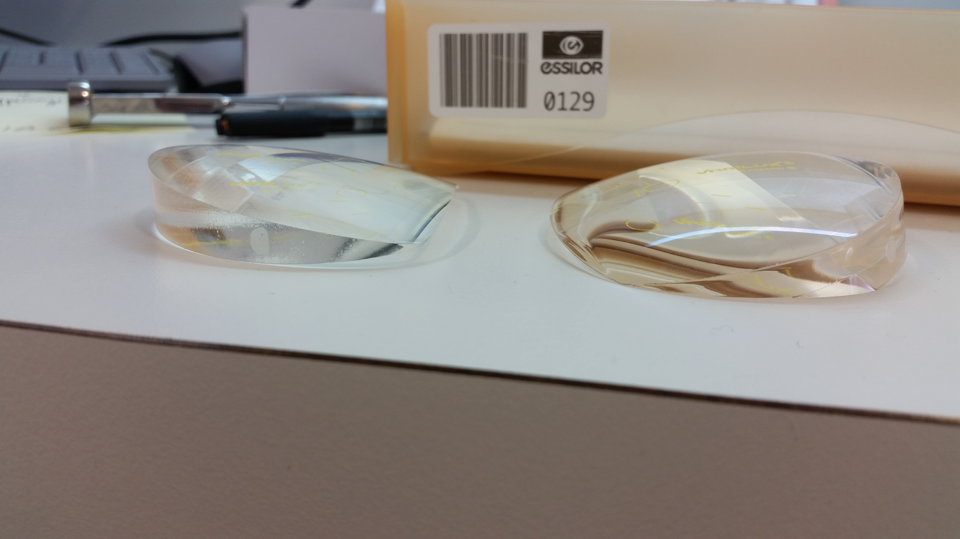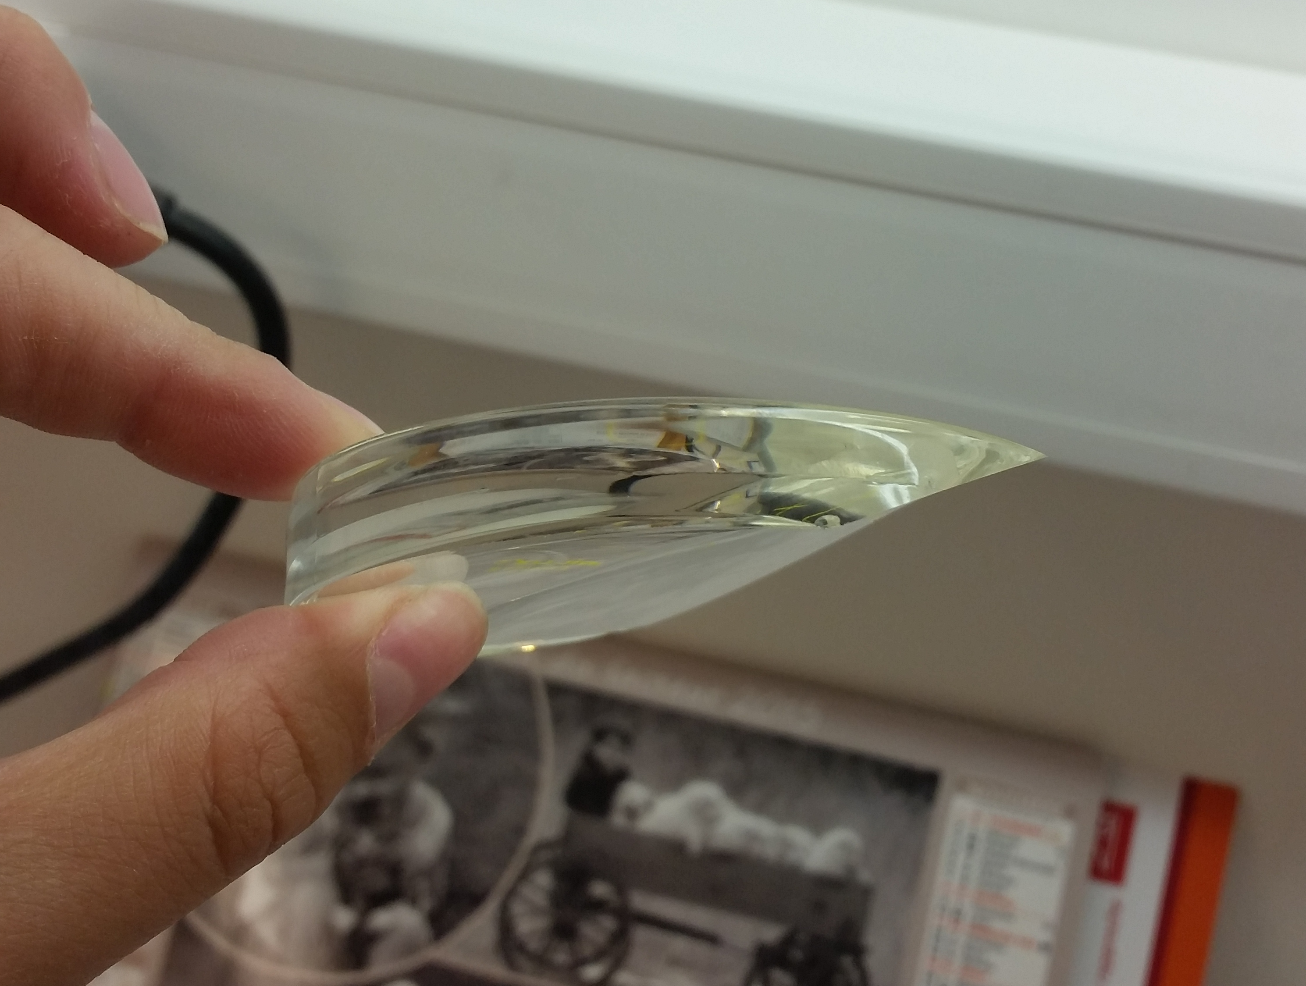

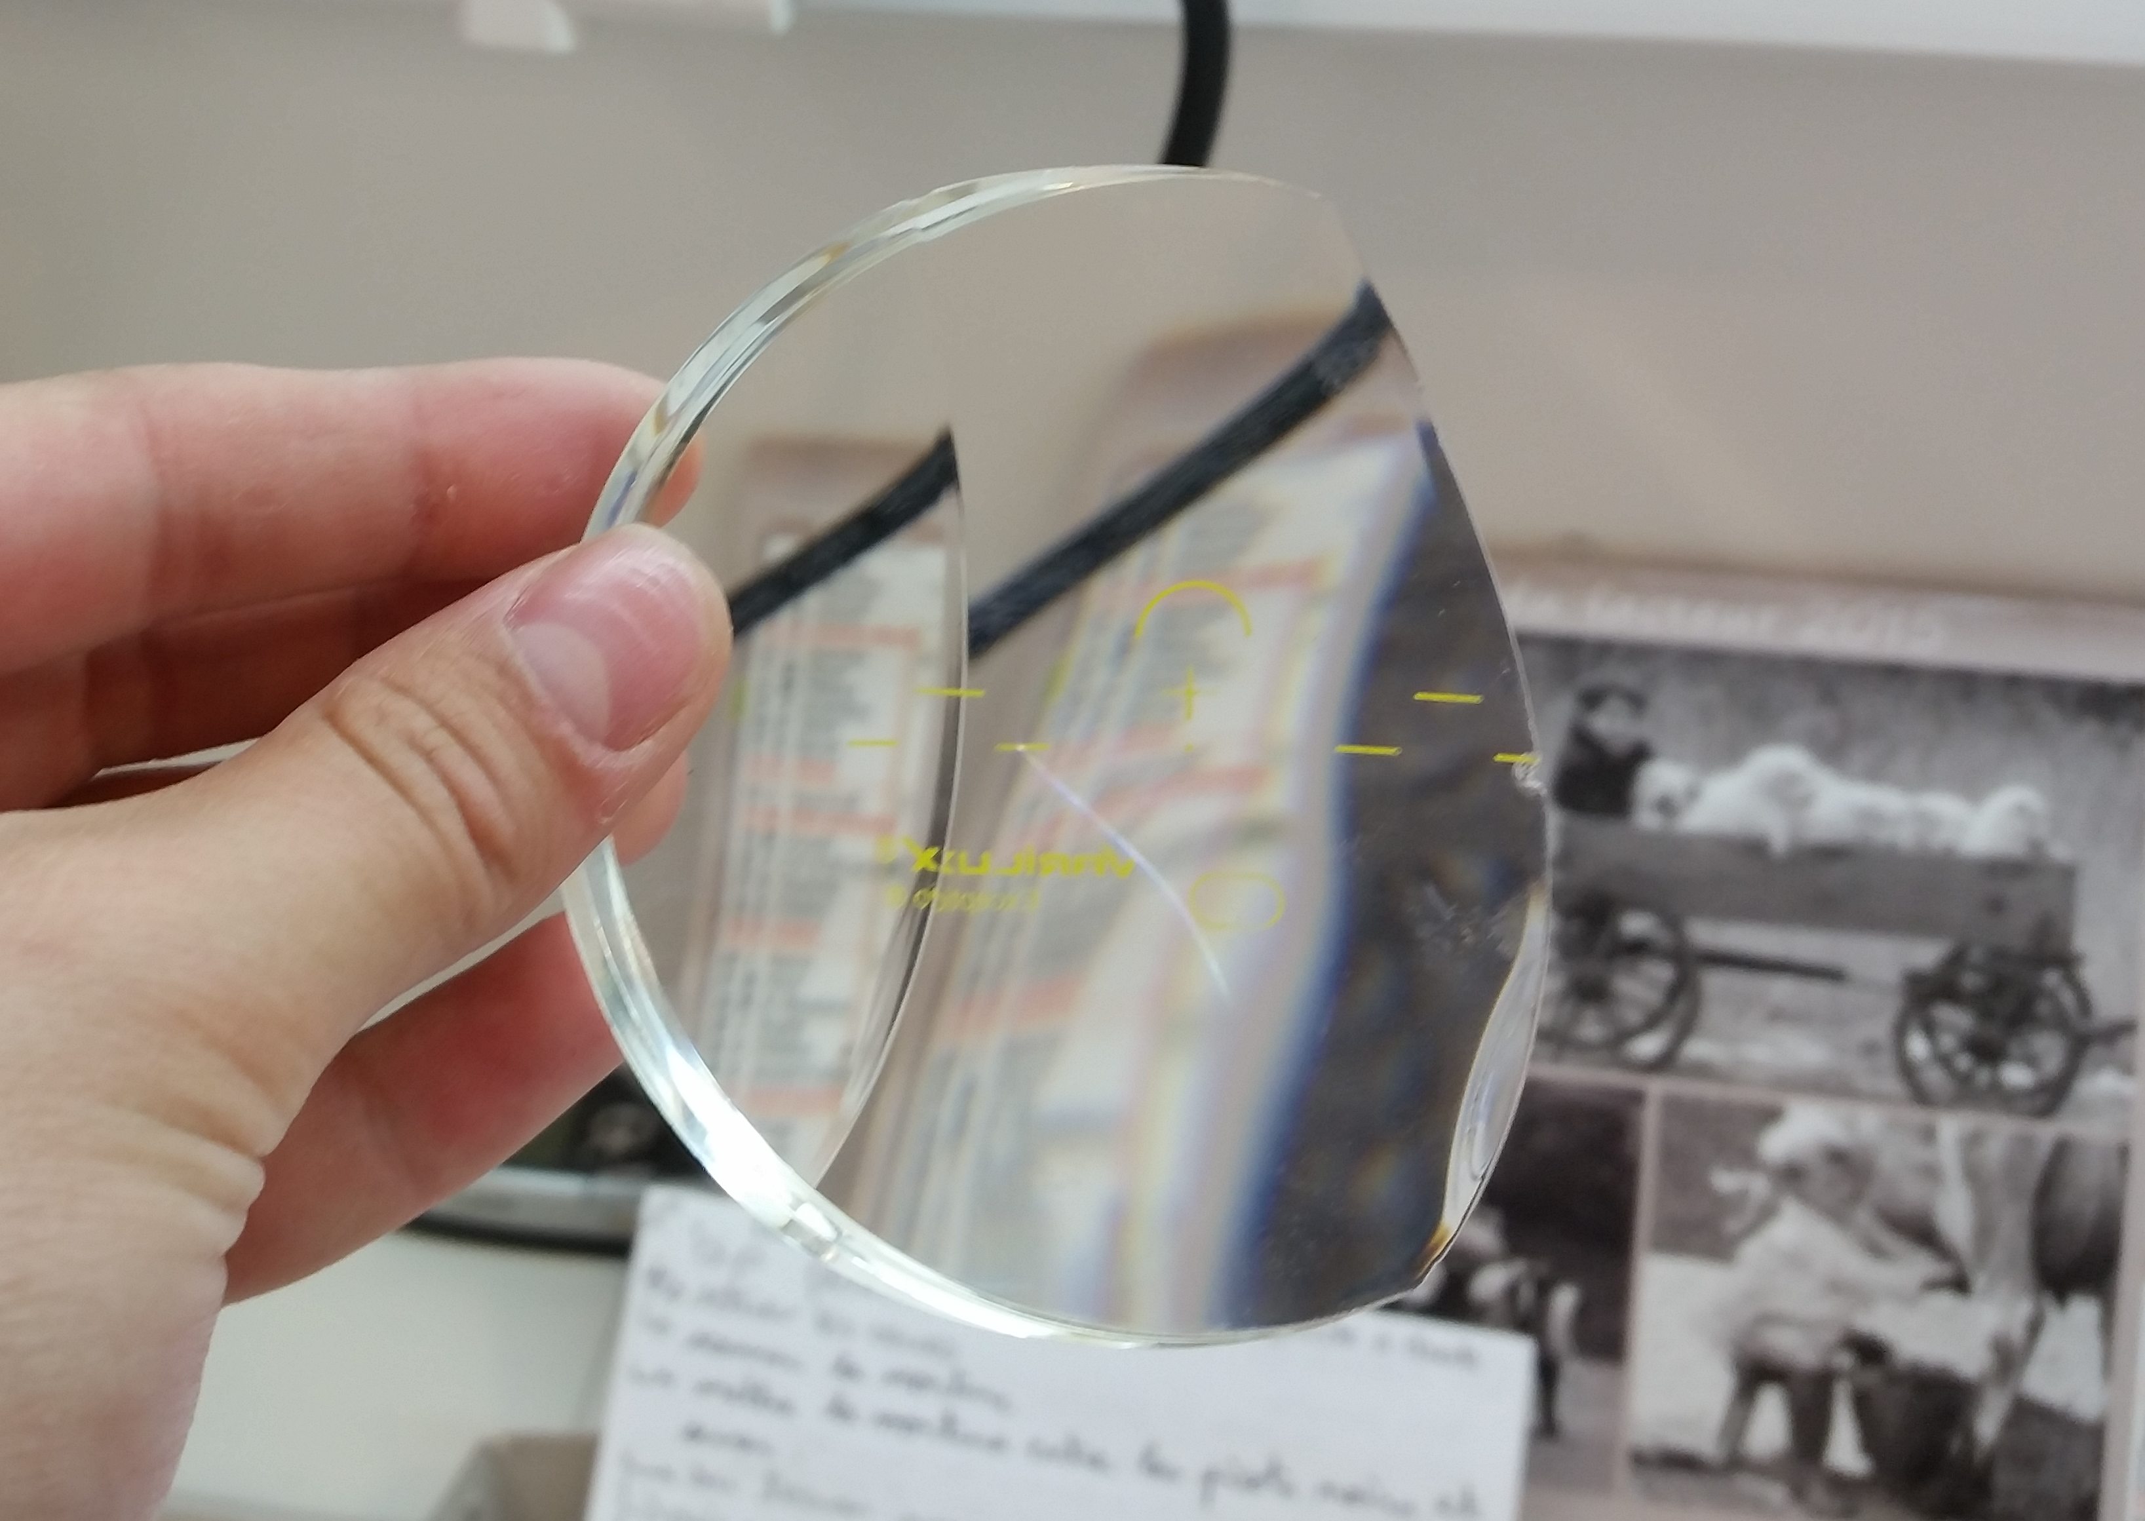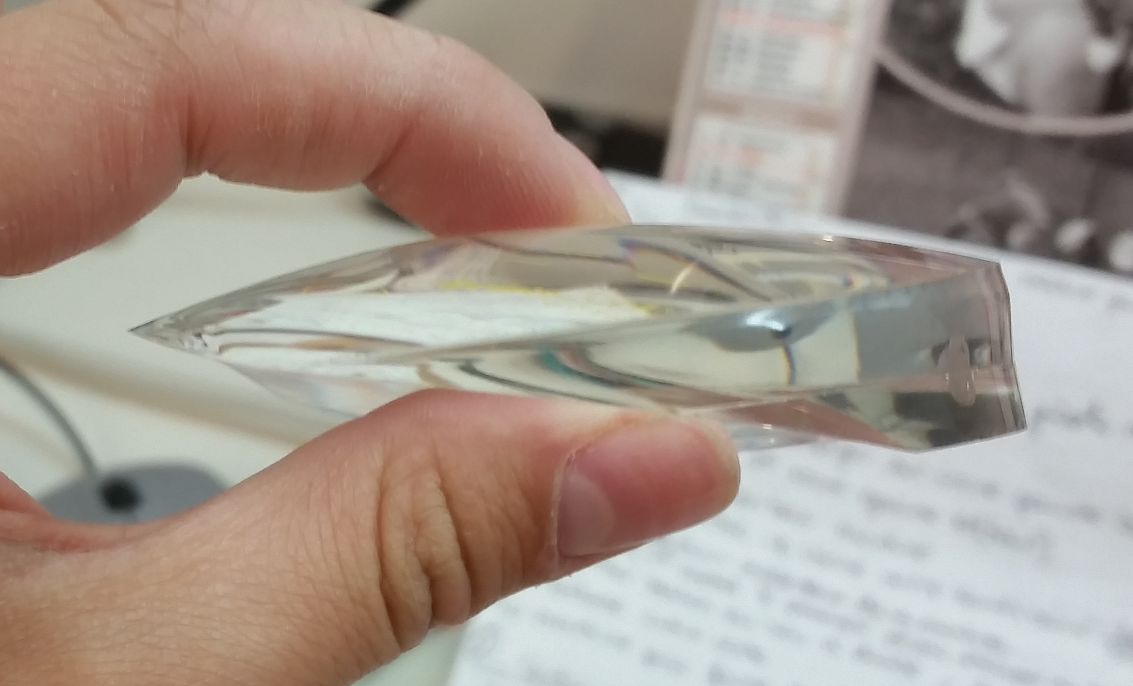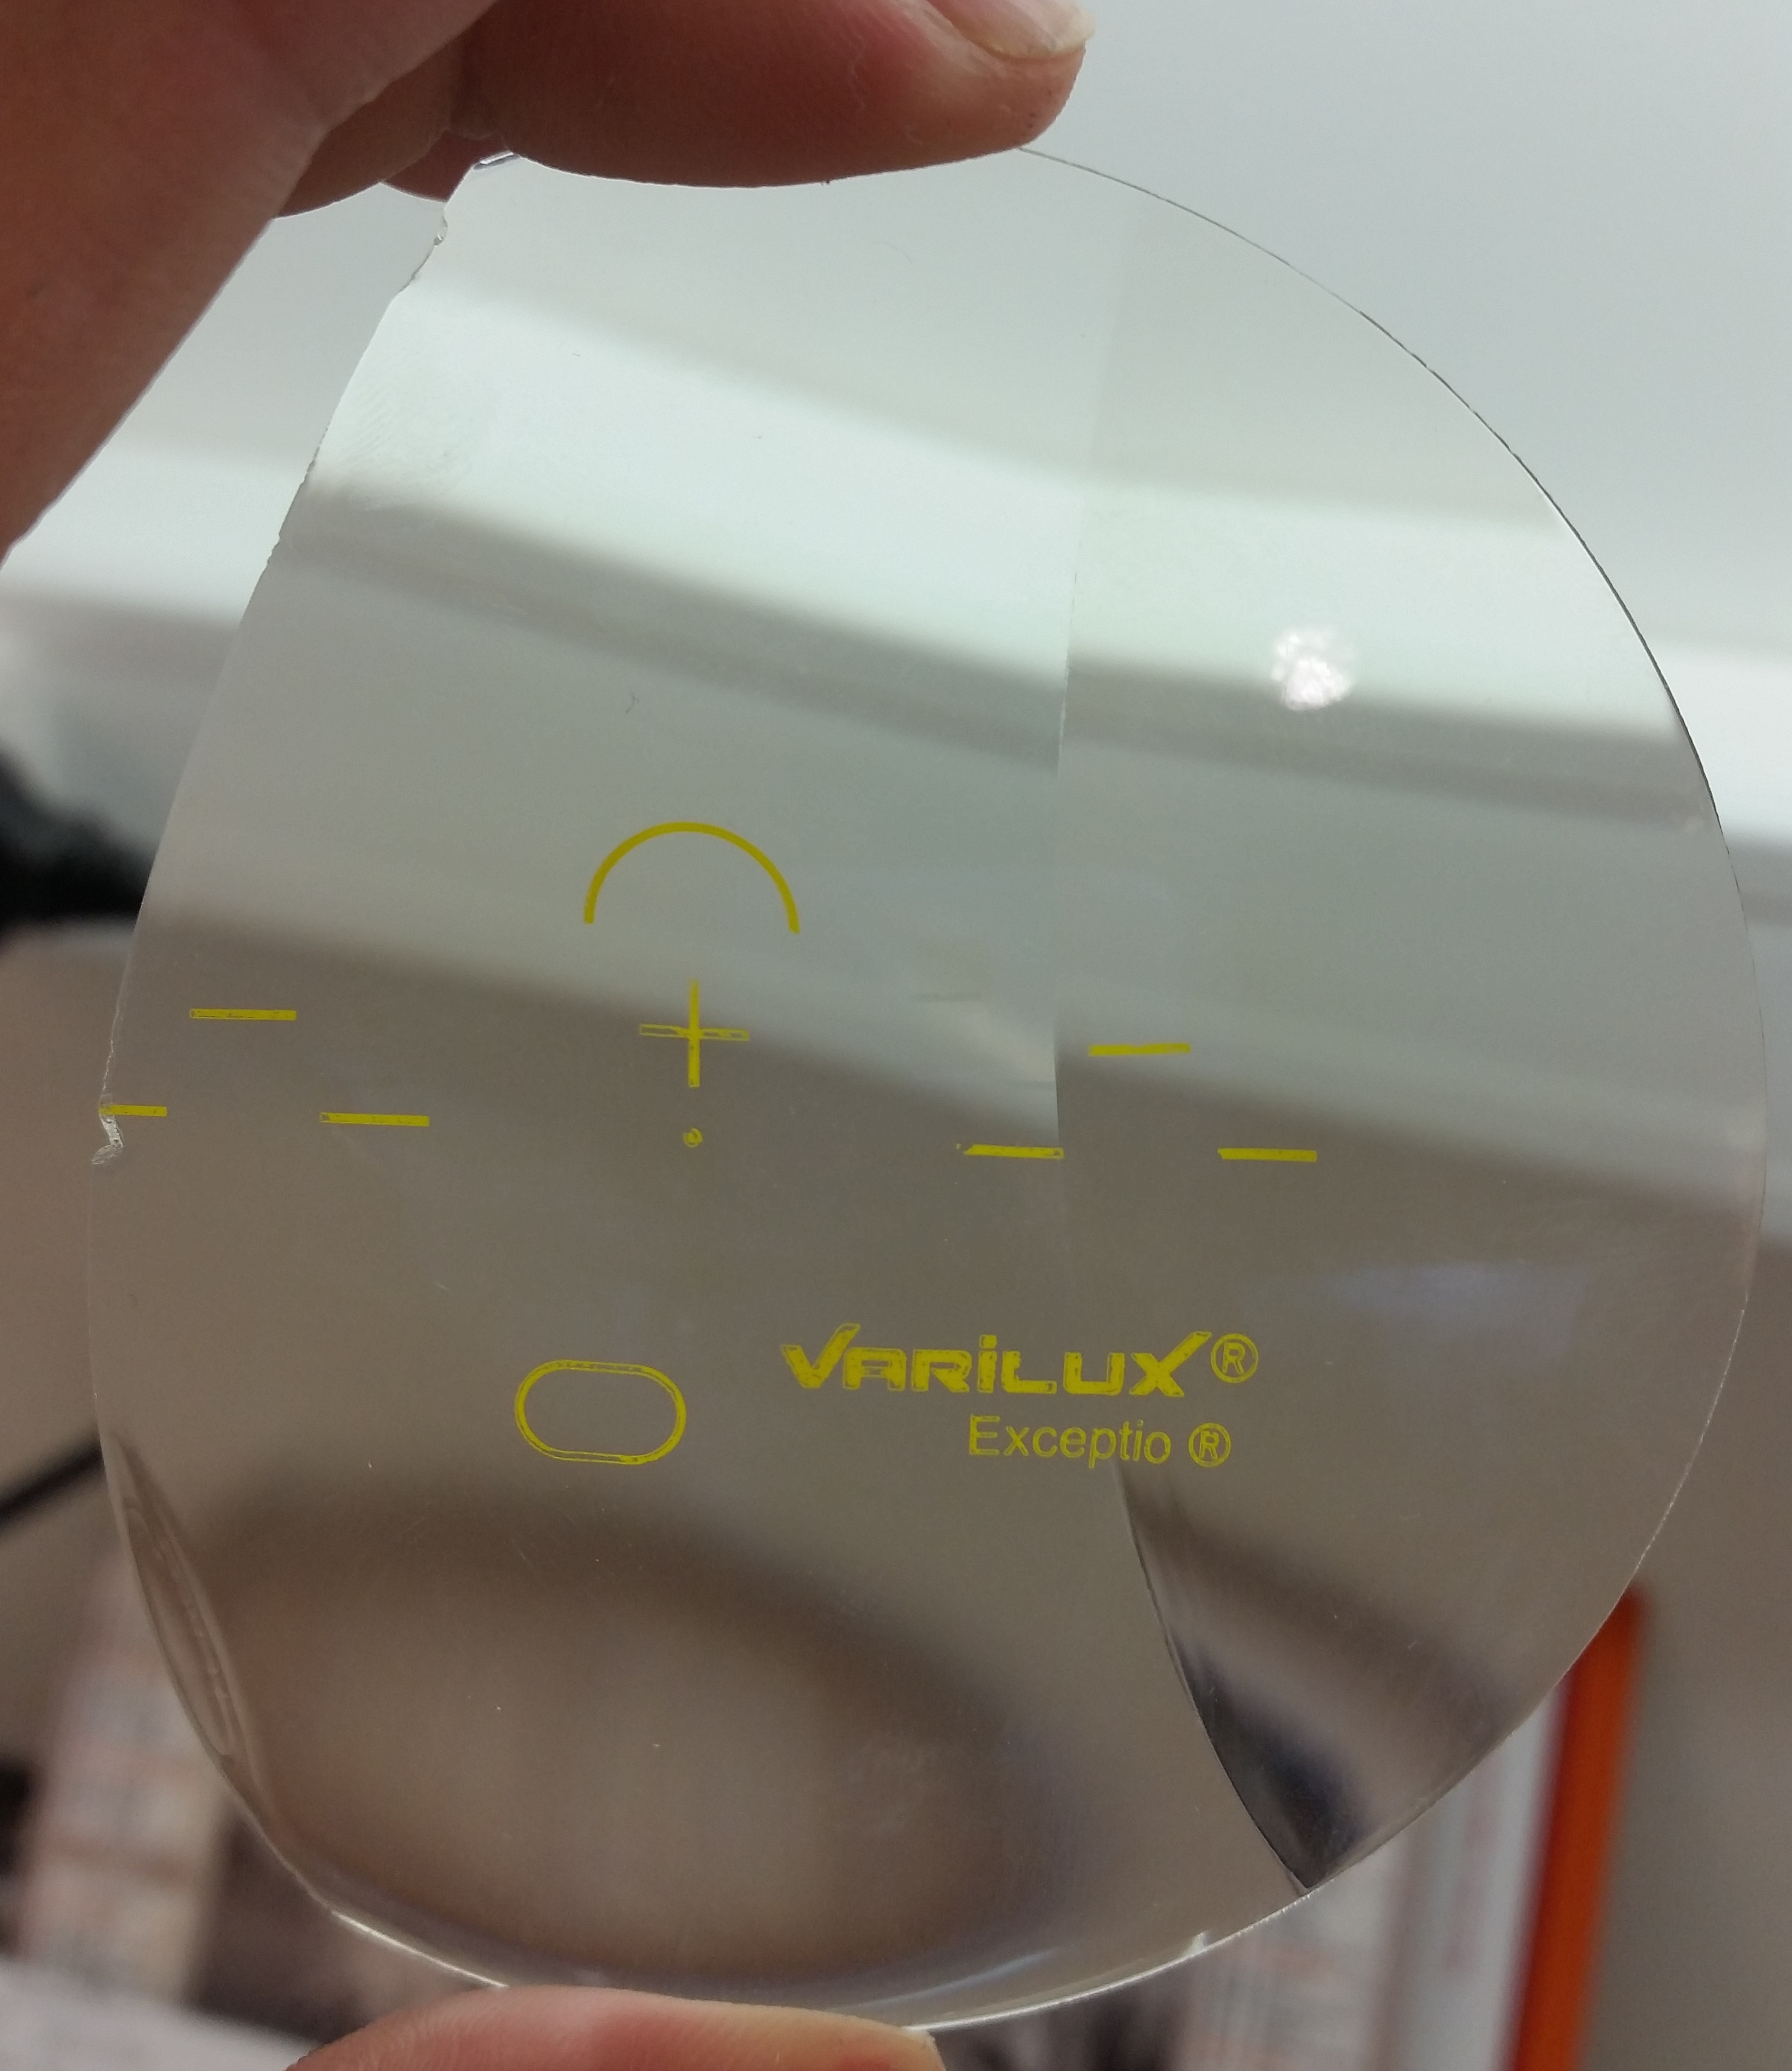

Une fois les verres pointés et glantés, il a fallu les mettre dans la meuleuse. Pour le verre droit ayant un prisme de 11, le taillage en machine se passa bien. Par contre, comme nous l’avions envisagé, le verre gauche ne tenait pas plus de 20 secondes sur le support, toujours à cause de la face avant inclinée il glissait et tombait. On à essayer à plusieurs reprises mais cela échouait à chaque fois. Devant ce fait, nous n’avions plus d’autre solution que de tailler le verre à la main. Nous avons donc sorti la meuleuse manuelle et nous avons commencé Florian et moi à meuler le verre, accompagné de Mélanie qui veillait à ce que tout se passe bien. Florian se mit à meuler le verre en premier, mais il était tellement épais qu’il avait peine à faire partir la matière pour le meuler. Il fallait donc appuyer suffisamment fort pour tailler le verre. Mais il fallait tellement appuyer que les douleurs dans les mains et dans les doigts se faisaient vite ressentir alors au bout d’une demi-heure environs, Florian s’arrêta et nous avions l’impression que pratiquement rien n’avait été meulé, c’était si épais qu’il fallait énormément de temps. J’ai donc pris le relais et ai commencé à meuler le verre à mon tour. Je devais appuyer très fort car j’avais moins de force que Florian. J’ai également taillé le verre pendant 30minutes environs et cela commençait à prendre forme tout doucement. Mais à force d’appuyer le verre sur la meuleuse et avec l’utilisation prolongé de celle-ci, une odeur de chaud se faisait sentir et la machine était brulante. Il fallait donc souvent changer l’eau et nettoyer la machine de toute la poudre de verre. Finalement, après 2 heures d’effort et à se relayer à tour de rôle, le verre était tailler. C’était un énorme soulagement mais restait encore à faire le biseau à la main à l’aide de la machine. Cette fois c’est Florian qui a fait le travail en entier, je ne voulais pas prendre le risque d’abimer le verre à ce stade de travail. Le biseau étant fait, il fallait que le verre entre dans la monture. Nous avons dû reprendre le biseau à plusieurs reprises car le verre était encore un peu trop grand. Pour conclure, j’ai réalisé les contres-biseau et nous avons monté les verres dans la monture. A ma grande surprise, cela ne donnait pas un résultat si mauvais, et le rendu était plutôt beau compte tenue de la correction et de la monture.

Voici l’aspect final de la monture en vue du dessus avec les verres taillés et montés :

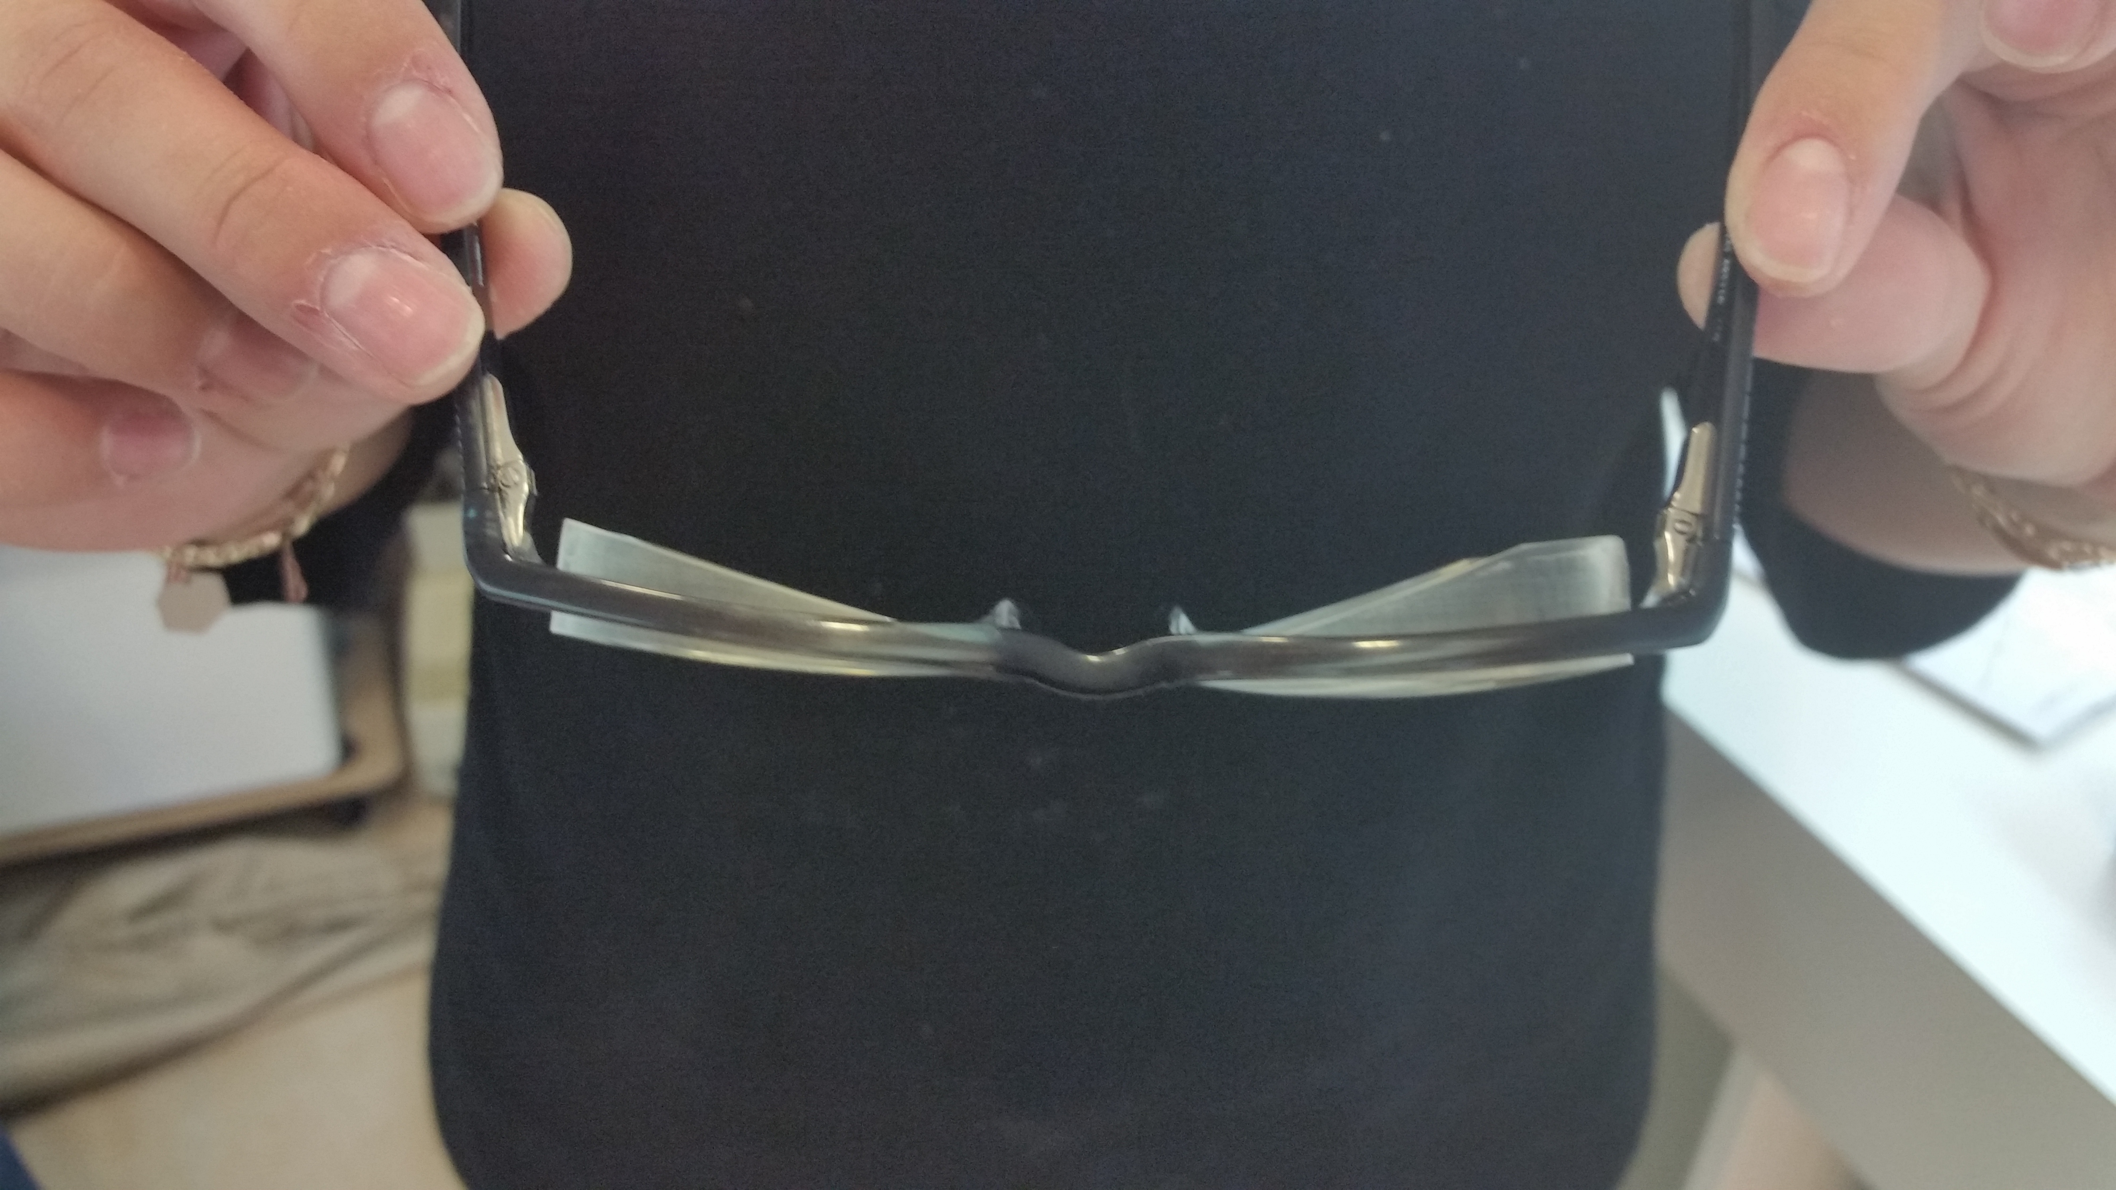

Une fois la monture finie, nous devions faire essayer les lunettes à la cliente, et bien sûr vérifié que la correction était bonne, nous avions tellement peur d’un décentrement ou d’un décalage des hauteurs.
Par miracle, la dame mit ses lunettes et nous regarda tout en souriant en nous disant qu’elle voyait très bien, du moins mieux qu’avec ses précédents verres, et qu’elle était ravie de sa vision. Ce fût un soulagement pour toute l’équipe. La cliente et son mari nous ont remerciés et félicités pour le travail effectué.
Ce fût une expérience vraiment très intéressante et jamais je n’aurais cru participer à un tel travail.
2.3) Gestion du magasin : Gestion administrative et comptable.

- Mes observations et mes progrès :
La gestion d’un magasin m’a toujours parue être le travail le plus pesant et le plus compliqué. Je me fixais alors l’objectif premier d’observer et de comprendre comment gérer les dossiers mutuelles ainsi que les prises en charges. Ce n’était pas chose facile car je me mélangeais beaucoup avec les mutuelles. Alors au début, lorsque je réalisais une vente, c’était l’un de mes collègues qui s’occupait de finir la vente avec les demandes de prises en charge et les montants de remboursements mutuelles. Je n’ai d’ailleurs jamais fait de demande de prise en charge de tiers-payant entièrement seule. J’ai su observer et apprendre la démarche à suivre mais je n’étais pas des plus à l’aise. J’ai tout de même lors de la fin de mon stage su aboutir aux ventes de façon autonome. Je laissais juste le soin à Florian ou Sophie de s’occuper ensuite du dossier à faire concernant les demandes de montants des remboursements et la finalisation des dossiers.

- Ma pratique :

J’ai dans un premier temps appris à réaliser des devis. Je devais toujours en proposer 2 au minimums et 3 idéalement. Ce n’était pas très compliqué une fois que j’avais pris connaissances des différents verres à proposer.
Ensuite je me suis occupé, dans un second temps, des appels téléphoniques auprès des clients pour les prévenir de l’arrivée de leur verre et/ou de leur monture prête en magasin.
J’ai également appelé des secrétariats ophtalmologiques pour des renvois par fax d’ordonnances clients. Par la suite, je me suis occupé de la recherche de remboursements mutuelle qui ont été réalisés grâce au trieur du magasin et à la fiche de régularisation. Lorsque ce n’était pas le cas je m’occupais d’appeler les centres assureurs directement pour connaitre les raisons et procéder aux relances.
Je me suis aussi chargé de téléphoner aux verriers lorsque nous devions recommander un verre en casse atelier ou aux fournisseurs pour des branches ou autres accessoires de lunettes.
Bien évidement je me suis occupé du rangement des tiroirs à lunettes ainsi que ceux des étuis, le déballage de nouveaux étuis, ainsi que la gestion du stock avec l’enregistrement et l’étiquetage de nouvelles montures.
Je ne me suis pas occupé des factures fournisseurs, ni des rédactions et du suivi des bons de commandes, c’était Florian qui s’en occupait la plupart du temps, mais j’étais chargé le matin de récupérer les pochettes de verres arrivés de les déballer et de les ranger dans leur péniche respective.
J’ai également tenue la caisse lors de vente directe, ou d’encaissement que ce soit par carte bancaire, en liquide ou par chèque. La première fois que j’ai dû tenir la caisse je n’étais pas très à l’aise, cela concernait du produit lentille et je ne savais pas le montant des différent modèles. J’ai donc demandé de l’aide a un de mes collègues et je me suis servi de la machine bancaire. Je n’ai pas eu de soucis avec la machine j’avais déjà pu voir les autres membres de l’équipe l’utiliser à plusieurs reprises. La deuxième fois c’était un homme âgé qui avait besoin de pile pour son appareil auditif. Hors je ne savais même pas si l’on avait le nécessaire alors j’ai fait patienter le client et suis allez demander à Mélanie si nous en avion, elle m’a montré les différente pile et m’aider à trouver la pile correspondante a l’appareil du monsieur. Ensuite j’ai, avec le temps, su m’habituer à la caisse et connaitre les produits dont nous disposions, je demandais toujours, malgré tout, confirmation quant aux pris de ceux-ci.
Durant mon stage je n’ai malheureusement pas réalisé, ni assister à un inventaire ni à un réassortiment qui comprend la vérification des stocks, études des modèles les plus vendus, la sélection des nouveaux modèles à commander et leur commande.

En conclusion, le magasin de Mélanie possède une gestion saine et organisée. Même si parfois les dossiers mutuelle commencent à s’accumuler il y a toujours un des membres pour palier au problème et reprendre les dossiers afin qu’il n’y ai jamais de surcharge de travail et donc une mauvaise gestion. Au sein de l’atelier, c’est similaire, les péniches sont toutes rangées en fonctions de leur stade d’avancement, du dossier et jamais je n’ai vu de péniche en attente sans que l’on sache ce qui cause l’attente. Tout est très bien gérer et méticuleusement organisé pour permettre un fonctionnement optimal du magasin et garder la bonne ambiance qui y règne que ce soit au niveau des clients comme pour l’équipe.

III-Thème : Perspective et bilan :
Ouvrir une nouvelle boutique, comment gérer ?

Mélanie est une femme très ambitieuse. Elle a ouvert sa première boutique en 2008 mais a très vite voulu s’associer et ouvrir un second magasin. Mais cela n’a pas été aussi simple que prévu.
De nombreuses contraintes et difficultés se sont installées.
J’ai choisis ce thème car je trouvais intéressant la façon dont Mélanie n’a pas céder pour sa seconde boutique et de voir sa détermination à allez toujours plus loin en voulant acquérir récemment un 3ème magasin avec encore une fois une nouvelle association.
Mais ouvrir une nouvelle boutique comprend toujours des évènements imprévus.

Mélanie a donc ouvert en 2008 son premier magasin Optic 2000, puis 3ans plus tard décide d’ouvrir un second magasin en raison du bon fonctionnement et de la réussite du premier.
C’est donc un deuxième Optic 2000 que Mélanie entreprend d’installer à St André de l’Eure, petite ville situé à environs 15km d’Ezy sur Eure, le fonds de commerce trouvé se situe au centre de la vile dans la rue commerçante. Ce n’était pas un problème en 2011 car depuis 2007, St André de l’Eure était entré en zone communiqué de Mélanie. Chose qui auparavant n’était pas le cas, la ville n’était pas dans sa zone.
Il y eu tout de même un souci de zone attitrés car à Evreux le propriétaire d’un Optic 2000 s’opposa à l’installation de la nouvelle boutique. Effectivement comme en 2006 la zone de st André appartenait à ce gérant, il pensait que Mélanie n’avait pas le droit de s’y installer et d’ouvrir un second Optic 2000.
Le gérant de la boutique d’Evreux ne s’était pas aperçu malgré toutes les informations données par Mélanie que la zone ne lui appartenait plus et que c’était maintenant dans celle de Mélanie.
Car comme dit précédemment, les zones ont été réduites en 2007, et il avait fallu signer les zones. Le gérant n’avait donc pas vu la zone lui être retiré en signant ses nouvelles zones.
Mélanie due faire appel au siège Optic 2000 afin de régler ce malentendu. C’est alors qu’en octobre 2011 son ouverture a été acceptée en tant que magasin Optic 2000.
Le gérant d’Evreux contesta encore car il affirmait que cette ouverture ferait du tort à son magasin et qu’il n’avait pas été informé du changement des zones. Ce qu’il, bien sûr, n’avait enfaite pas vu.
Sa parole avait également beaucoup d’emprise car c’était l’un des plus gros magasins Optic 2000 en France. Avec son chiffre d’affaire, il fait partie du top 20 des magasins au siège Optic 2000. C’est donc un commerçant très important pour le siège. Au vue des contestations des deux côtés, le sous directeurs d’Optic 2000 est venu dans notre petite campagne en personne pour régler les différents et trouver une solution qui convienne au deux gérants.
Bien évidemment Mélanie était dans ses droits, mais le gérant d’Evreux étant un des plus gros magasins Optic 2000 de France, il fallut faire des concessions. Le directeur adjoint déclara que Mélanie pouvait ouvrir s boutique mais pas en tant qu’Optic 2000 mais en tant que Lissac. Comme cela, le magasin ne faisait pas de tort à celui d’Evreux et Mélanie ouvrait tout de même sa boutique. Mais comme Mélanie faisait un sacrifice sur le choix de son enseigne, le directeur adjoint lui proposa plusieurs avantage afin de palier a ce désagrément et de l’indemniser au mieux. Suite à cette négociation, Mélanie pu ouvrir sa boutique Lissac à St André de l’Eure en s’associant avec Alysson qui travaillait auparavant dans le magasin Optic de Mélanie à Ezy sur Eure.
Voici une photo du Lissac de St André :

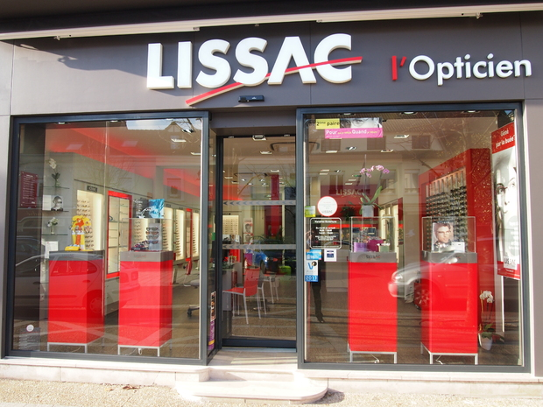

Par la suite, Mélanie, étant très ambitieuse, décide donc aujourd’hui d’ouvrir une nouvelle boutique Lissac à Pacy sur Eure en s’associant à Angélique pour être la gérante de ce nouveau magasin. Le fonds de commerce se situe en centre-ville dans la rue commerçante. Il a donc un emplacement idéal. Elle ne pouvait pas ouvrir un magasin Optic 2000 car cette fois la zone ne lui appartenait pas, elle appartient à Mr Verne qui possède déjà un magasin dans la zone.
L’ouverture était prévu pour septembre 2015 mais il y eu des soucis au niveau des travaux et de la mise en place du magasin ce qui oblige une ouverture finalement prévue pour mars 2016. Cela sera compliqué au niveau de la gérance car Mélanie perdra Angélique, opticienne diplômée, au sein de son magasin actuel et cette dernière devra, pendant un an environs, prendre seule la gérance de la nouvelle boutique Lissac au commencement du magasin.
Il n’y aura plus que 3 membres de l’équipe au sein de mon magasin d’accueil, Mélanie cherche donc à employer un nouveau membre pour combler l’absence d’Angélique.

Voici une photo de la rue commerçante où se trouve le futur magasin :



